О технологических документах, регламентирующих информационное взаимодействие при реализации средствами интегрированной информационной системы Евразийского экономического союза общего процесса "Формирование, ведение и использование единого реестра свидетельств о государственной регистрации продукции"
Решение Коллегии Евразийской экономической комиссии от 15 ноября 2022 года № 177.

В соответствии с пунктом 30 Протокола об информационно-коммуникационных технологиях и информационном взаимодействии в рамках Евразийского экономического союза (приложение № 3 к Договору о Евразийском экономическом союзе от 29 мая 2014 года) и руководствуясь Решением Коллегии Евразийской экономической комиссии от 6 ноября 2014 г. № 200, Коллегия Евразийской экономической комиссии решила:
1. Утвердить прилагаемые:

Правила информационного взаимодействия при реализации средствами интегрированной информационной системы Евразийского экономического союза общего процесса "Формирование, ведение и использование единого реестра свидетельств о государственной регистрации продукции";

Регламент информационного взаимодействия между уполномоченными органами государств – членов Евразийского экономического союза и Евразийской экономической комиссией при реализации средствами интегрированной информационной системы Евразийского экономического союза общего процесса "Формирование, ведение и использование единого реестра свидетельств о государственной регистрации продукции";

Описание форматов и структур электронных документов и сведений, используемых для реализации средствами интегрированной информационной системы Евразийского экономического союза общего процесса "Формирование, ведение и использование единого реестра свидетельств о государственной регистрации продукции";

Порядок присоединения к общему процессу "Формирование, ведение и использование единого реестра свидетельств о государственной регистрации продукции".
2. Настоящее Решение вступает в силу по истечении 30 календарных дней с даты его официального опубликования.
Председатель Коллегии  Евразийской экономической комиссии | М. Мясникович
УТВЕРЖДЕНЫ
Решением Коллегии
Евразийской экономической комиссии
от 15 ноября 2022 г. № 177
Правила
информационного взаимодействия при реализации средствами интегрированной информационной системы Евразийского экономического союза общего процесса "Формирование, ведение и использование единого реестра свидетельств о государственной регистрации продукции"
I. Общие положения
1. Настоящие Правила разработаны в соответствии со следующими актами, входящими в право Евразийского экономического союза (далее – Союз):

Договор о Евразийском экономическом союзе от 29 мая 2014 года (далее – Договор);

Решение Комиссии Таможенного союза от 28 мая 2010 г. № 299 "О применении санитарных мер в Евразийском экономическом союзе";

Решение Коллегии Евразийской экономической комиссии от 6 ноября 2014 г. № 200 "О технологических документах, регламентирующих информационное взаимодействие при реализации средствами интегрированной информационной системы внешней и взаимной торговли общих процессов";

Решение Коллегии Евразийской экономической комиссии от 27 января 2015 г. № 5 "Об утверждении Правил электронного обмена данными в интегрированной информационной системе внешней и взаимной торговли";

Решение Коллегии Евразийской экономической комиссии от 14 апреля 2015 г. № 29 "О перечне общих процессов в рамках Евразийского экономического союза и внесении изменения в Решение Коллегии Евразийской экономической комиссии от 19 августа 2014 г. № 132";

Решение Коллегии Евразийской экономической комиссии от 9 июня 2015 г. № 63 "О Методике анализа, оптимизации, гармонизации и описания общих процессов в рамках Евразийского экономического союза";

Решение Коллегии Евразийской экономической комиссии от 28 сентября 2015 г. № 125 "Об утверждении Положения об обмене электронными документами при трансграничном взаимодействии органов государственной власти государств – членов Евразийского экономического союза между собой и с Евразийской экономической комиссией";

Решение Коллегии Евразийской экономической комиссии от 30 июня 2017 г. № 80 "О свидетельствах о государственной регистрации продукции";

Решение Коллегии Евразийской экономической комиссии от 11 февраля 2020 г. № 24 "Об утверждении Правил реализации общих процессов в сфере информационного обеспечения санитарных мер".
II. Область применения
2. Настоящие Правила разработаны в целях определения порядка и условий информационного взаимодействия между участниками общего процесса "Формирование, ведение и использование единого реестра свидетельств о государственной регистрации продукции" (далее – общий процесс), включая описание процедур, выполняемых в рамках этого общего процесса.
3. Настоящие Правила применяются участниками общего процесса при контроле за порядком выполнения процедур и операций в рамках общего процесса, а также при проектировании, разработке и доработке компонентов информационных систем, обеспечивающих реализацию общего процесса.
III. Основные понятия
4. Для целей настоящих Правил используются понятия, которые означают следующее:
"единый реестр свидетельств о государственной регистрации продукции" (далее – единый реестр) – общий информационный ресурс, содержащий сведения о свидетельствах о государственной регистрации продукции, формируемый с использованием средств интегрированной информационной системы Союза на основе информационного взаимодействия государств – членов Союза (далее – государства-члены) и Евразийской экономической комиссии (далее – Комиссия).
Иные понятия, используемые в настоящих Правилах, применяются в значениях, определенных Договором, Решением Коллегии Комиссии от 11 февраля 2020 г. № 24 и иными актами органов Союза, регулирующими вопросы применения санитарных мер и технического регулирования.
Понятия "группа процедур общего процесса", "информационный объект общего процесса", "исполнитель", "операция общего процесса", "процедура общего процесса" и "участник общего процесса", используемые в настоящих Правилах, применяются в значениях, определенных Методикой анализа, оптимизации, гармонизации и описания общих процессов в рамках Евразийского экономического союза, утвержденной Решением Коллегии Евразийской экономической комиссии от 9 июня 2015 г. № 63.
IV. Основные сведения об общем процессе
5. Полное наименование общего процесса: "Формирование, ведение и использование единого реестра свидетельств о государственной регистрации продукции".
6. Кодовое обозначение общего процесса: P.SS.01, версия 1.0.0.
1. Цель и задачи общего процесса
7. Целью общего процесса является создание условий для обеспечения санитарной безопасности таможенной территории Союза и снижения риска ввоза и (или) распространения на таможенной территории Союза продукции, опасной для жизни, здоровья человека и среды его обитания.
8. Для достижения цели общего процесса необходимо решить следующие задачи:
а) обеспечить создание, формирование и ведение в Комиссии полного и актуального единого реестра на основании информации, получаемой из национальных частей единого реестра;
б) обеспечить получение уполномоченными органами государств-членов в области санитарно-эпидемиологического благополучия населения (далее – уполномоченные органы) сведений о свидетельствах о государственной регистрации продукции из единого реестра по запросу (далее – сведения о свидетельствах);
в) разработать, гармонизировать и актуализировать перечни, классификаторы и справочники, применяемые в настоящий момент уполномоченными органами и необходимые для использования при формировании и ведении единого реестра, а также разработать их электронные формы;
г) обеспечить на информационном портале Союза доступ к сведениям о свидетельствах для всех заинтересованных лиц с возможностью оперативного информирования и оповещения заинтересованных лиц, поиска сведений по заданным параметрам, оформления подписки на обновления сведений и сохранения данных в личном кабинете пользователей портала Союза.
2. Участники общего процесса
9. Перечень участников общего процесса приведен в таблице 1.
Таблица 1
Перечень участников общего процесса
Кодовое обозначение | Наименование | Описание
1 | 2 | 3
P.ACT.001 | Комиссия | орган Союза, который осуществляет:  формирование и ведение единого реестра, а также опубликование сведений из единого реестра на информационном портале Союза;  представление сведений из единого реестра в уполномоченный орган по запросу
P.SS.01.ACT.001 | уполномоченный орган | уполномоченный орган, который осуществляет:  формирование и ведение национальной части единого реестра;  представление в Комиссию сведений для формирования единого реестра;  получение сведений из единого реестра по запросу
P.SS.01.ACT.002 | заинтересованное лицо | юридическое или физическое лицо, запрашивающее и получающее сведения из единого реестра посредством информационного портала Союза
3. Структура общего процесса
10. Общий процесс представляет собой совокупность процедур, сгруппированных по своему назначению:
а) процедуры формирования и ведения единого реестра (P.SS.01.PGR.001);
б) процедуры получения сведений из единого реестра (P.SS.01.PGR.002).
11. При выполнении процедур общего процесса уполномоченные органы обеспечивают формирование и ведение национальных частей единого реестра, содержащих сведения о свидетельствах, и представление указанных сведений в Комиссию в целях формирования и ведения полного и актуального единого реестра, а также опубликования сведений из единого реестра на информационном портале Союза для заинтересованных лиц. Комиссия обеспечивает представление сведений из единого реестра уполномоченным органам по запросу.
При формировании единого реестра выполняются следующие процедуры общего процесса, включенные в группу процедур формирования и ведения единого реестра:
1) включение сведений в единый реестр;
2) изменение сведений в едином реестре;
3) исключение сведений из единого реестра.
При представлении сведений уполномоченным органам выполняются следующие процедуры общего процесса, включенные в группу процедур получения сведений из единого реестра:
1) получение информации о дате и времени обновления единого реестра;
2) получение сведений из единого реестра;
3) получение изменений сведений из единого реестра.
12. Приведенное описание структуры общего процесса представлено на рисунке 1.

Рис. 1. Структура общего процесса
13. Порядок выполнения процедур общего процесса, сгруппированных по своему назначению, включая детализированное описание операций, приведен в разделе VIII настоящих Правил.
14. Для каждой группы процедур приводится общая схема, демонстрирующая связи между процедурами общего процесса и порядок их выполнения. Общая схема процедур построена с использованием графической нотации UML (унифицированный язык моделирования – Unified Modeling Language) и снабжена текстовым описанием.
4. Группа процедур формирования и ведения единого реестра (P.SS.01.PGR.001)
15. Выполнение процедур формирования и ведения единого реестра выполняется по факту внесения уполномоченным органом изменений (добавления, изменения, исключения сведений) в сведения о свидетельствах в национальной части единого реестра.
При включении сведений о свидетельствах в национальную часть единого реестра выполняется процедура "Включение сведений в единый реестр" (P.SS.01.PRC.001), в ходе выполнения которой уполномоченный орган формирует и направляет в Комиссию сведения о свидетельствах для их включения в единый реестр.
При изменении сведений о свидетельствах в национальной части единого реестра выполняется процедура "Изменение сведений в едином реестре" (P.SS.01.PRC.002), в ходе выполнения которой уполномоченный орган формирует и направляет в Комиссию сведения о свидетельствах для их изменения в едином реестре.
При исключении сведений о свидетельствах из национальной части единого реестра выполняется процедура "Исключение сведений из единого реестра" (P.SS.01.PRC.003), в ходе выполнения которой уполномоченный орган формирует и направляет в Комиссию сведения о свидетельствах для их исключения из единого реестра.
Представление указанных сведений осуществляется в соответствии с Регламентом информационного взаимодействия между уполномоченными органами государств – членов Евразийского экономического союза и Евразийской экономической комиссией при реализации средствами интегрированной информационной системы Евразийского экономического союза общего процесса "Формирование, ведение и использование единого реестра свидетельств о государственной регистрации продукции", утвержденным Решением Коллегии Комиссии от 15 ноября 2022 г. № 177 (далее – Регламент информационного взаимодействия между уполномоченными органами и Комиссией).
Формат и структура представляемых сведений должны соответствовать Описанию форматов и структур электронных документов и сведений, используемых при реализации средствами интегрированной информационной системы Евразийского экономического союза общего процесса "Формирование, ведение и использование единого реестра свидетельств о государственной регистрации продукции", утвержденному Решением Коллегии Комиссии от 15 ноября 2022 г. № 177 (далее – Описание форматов и структур электронных документов и сведений).
16. Приведенное описание группы процедур формирования и ведения единого реестра (P.SS.01.PGR.001) представлено на рисунке 2.

Рис. 2. Общая схема группы процедур формирования и ведения единого реестра (P.SS.01. PGR.001)
17. Перечень процедур общего процесса, входящих в группу процедур формирования и ведения единого реестра (P.SS.01.PGR.001), приведен в таблице 2.
Таблица 2
Перечень процедур общего процесса, входящих в группу процедур формирования и ведения единого реестра (P.SS.01.PGR.001)
Кодовое обозначение | Наименование | Описание
1 | 2 | 3
P.SS.01.PRC.001 | включение сведений в единый реестр | в процессе выполнения процедуры уполномоченным органом осуществляется представление в Комиссию сведений о свидетельствах для их включения в единый реестр и опубликования на информационном портале Союза
P.SS.01.PRC.002 | изменение сведений в едином реестре | в процессе выполнения процедуры уполномоченным органом осуществляется представление в Комиссию сведений о свидетельствах для их изменения в едином реестре и опубликования на информационном портале Союза
P.SS.01.PRC.003 | исключение сведений из единого реестра | в процессе выполнения процедуры уполномоченным органом осуществляется представление в Комиссию сведений о свидетельствах для их исключения из единого реестра и опубликования обновленных сведений на информационном портале Союза
5. Группа процедур получения сведений из единого реестра (P.SS.01.PGR.002)
18. Процедуры получения сведений из единого реестра выполняются при получении Комиссией соответствующего запроса от уполномоченных органов.
В рамках выполнения процедур получения сведений из единого реестра обрабатываются следующие виды запросов:
запрос информации о дате и времени обновления единого реестра;
запрос сведений из единого реестра;
запрос изменений сведений из единого реестра.
Запрос информации о дате и времени обновления единого реестра выполняется уполномоченным органом в целях оценки необходимости синхронизации сведений о свидетельствах, хранящихся в национальной части единого реестра, со сведениями, содержащимися в едином ресстре. При осуществлении запроса информации о дате и времени обновления единого реестра выполняется процедура "Получение информации о дате и времени обновления единого реестра" (P.SS.01.PRC.004)
Запрос сведений из единого реестра выполняется в целях получения уполномоченным органом всех сведений о свидетельствах, содержащихся в едином реестре. Сведения, содержащиеся в едином реестре, запрашиваются либо в полном объеме, либо по состоянию на определенную дату и время. При осуществлении запроса сведений из единого реестра выполняется процедура "Получение сведений из единого реестра" (P.SS.01.PRC.005).
При запросе изменений сведений из единого реестра представляются сведения, которые были добавлены в единый реестр, или в которые были внесены изменения, начиная с момента, указанного в запросе, до момента выполнения этого запроса. При осуществлении запроса изменений сведений из единого реестра выполняется процедура "Получение изменений сведений из единого реестра" (P.SS.01.PRC.006).
Представление указанных сведений осуществляется в соответствии с Регламентом информационного взаимодействия между уполномоченными органами и Комиссией. Формат и структура представляемых сведений должны соответствовать Описанию форматов и структур электронных документов и сведений.
19. Приведенное описание группы процедур получения сведений из единого реестра (P.SS.01.PGR.002) представлено на рисунке 3.

Рис. 3. Общая схема группы процедур получения сведений из единого реестра (P.SS.01.PGR.002)
20. Перечень процедур общего процесса, входящих в группу процедур получения сведений из единого реестра (P.SS.01.PGR.002), приведен в таблице 3.
Таблица 3
Перечень процедур общего процесса, входящих в группу процедур получения сведений из единого реестра (P.SS.01.PGR.002)
Кодовое обозначение | Наименование | Описание
1 | 2 | 3
P.SS.01.PRC.004 | получение информации о дате и времени обновления единого реестра | в процессе выполнения процедуры уполномоченным органом осуществляется оценка необходимости синхронизации сведений о свидетельствах, хранящихся в национальной части единого реестра, со сведениями, содержащимися в едином реестре
P.SS.01.PRC.005 | получение сведений из единого реестра | в процессе выполнения процедуры уполномоченным органом осуществляется получение по запросу сведений о свидетельствах, содержащихся в едином реестре
P.SS.01.PRC.006 | получение изменений сведений из единого реестра | в процессе выполнения процедуры уполномоченным ораном осуществляется синхронизация сведений о свидетельствах, хранящихся в национальной части единого реестра, со сведениями, содержащимися в едином реестре
V. Информационные объекты общего процесса
21. Перечень информационных объектов, сведения о которых или из которых передаются в процессе информационного взаимодействия между участниками общего процесса, приведен в таблице 4.
Таблица 4
Перечень информационных объектов
Кодовое обозначение | Наименование | Описание
1 | 2 | 3
P.SS.01.BEN.001 | сведения о свидетельствах | сведения о свидетельствах, содержащиеся в национальных частях единого реестра и представляемые в Комиссию для формирования и ведения единого ресстра;  сведения о свидетельствах, содержащиеся в едином реестре и представляемые уполномоченным органам по запросу
VI. Ответственность участников общего процесса
22. Привлечение к дисциплинарной ответственности за несоблюдение требований, направленных на обеспечение своевременности и полноты передачи сведений участвующих в информационном взаимодействии должностных лиц и сотрудников Комиссии, осуществляется в соответствии с Договором, иными международными договорами и актами, составляющими право Союза, а должностных лиц и сотрудников уполномоченных органов – в соответствии с законодательством государств-членов.
VII. Справочники и классификаторы общего процесса
23. Перечень справочников и классификаторов общего процесса приведен в таблице 5.
Таблица 5
Перечень справочников и классификаторов общего процесса
Кодовое обозначение | Наименование | Тип | Описание
1 | 2 | 3 | 4
P.CLS.003 | единая Товарная номенклатура внешнеэкономической деятельности Евразийского экономического союза (ТН ВЭД ЕАЭС) | классификатор | содержит перечень кодов и наименований товаров, основанный на Гармонизированной системе описания и кодирования товаров Всемирной таможенной организации и единой Товарной номенклатуре внешнеэкономической деятельности Содружества Независимых Государств
P.CLS.019 | международный классификатор стран мира | классификатор | содержит перечень кодов и наименований стран мира в соответствии с ISO 3166-1
P.CLS.026 | справочник органов Евразийского экономического союза, органов государственной власти и управления государств – членов Евразийского экономического союза, а также уполномоченных ими организаций | справочник | содержит перечень наименований органов Евразийского экономического союза, органов государственной власти и управления государств – членов Евразийского экономического союза, а также уполномоченных ими организаций и соответствующие им коды
P.CLS.054 | классификатор организационно-правовых форм | классификатор | содержит перечень кодов и наименований организационно-правовых форм (применяется в соответствии с Решением Коллегии Евразийской экономической комиссии от 2 апреля 2019 г. № 54)
P.CLS.068 | справочник методов идентификации хозяйствующих субъектов | справочник | содержит перечень кодов и наименований методов идентификации хозяйствующих субъектов (применяется в соответствии с Решением Коллегии Евразийской экономической комиссии от 10 марта 2020 г. № 34)
VIII. Процедуры общего процесса
1. Процедуры формирования и ведения единого реестра (P.SS.01.PGR.001)
Процедура "Включение сведений в единый реестр" (P.SS.01.PRC.001)
24. Схема выполнения процедуры "Включение сведений в единый реестр" (P.SS.01.PRC.001) представлена на рисунке 4.

Рис. 4. Схема выполнения процедуры "Включение сведений в единый реестр" (P.SS.01.PRC.001)
25. Процедура "Включение сведений в единый реестр" (P.SS.01.PRC.001) выполняется при включении уполномоченным органом сведений о свидетельствах в национальную часть единого реестра.
26. Первой выполняется операция "Направление сведений для включения в единый реестр" (P.SS.01.OPR.001), по результатам выполнения которой уполномоченным органом формируются и направляются в Комиссию сведения о свидетельствах для включения в единый реестр.
27. При поступлении в Комиссию сведений о свидетельствах для включения в единый реестр выполняется операция "Прием и обработка сведений для включения в единый реестр" (P.SS.01.OPR.002), по результатам выполнения которой Комиссия получает указанные сведения, осуществляет их включение в единый реестр и направляет уведомление о результатах включения сведений в единый реестр в уполномоченный орган.
28. При поступлении в уполномоченный орган уведомления о результатах включения сведений в единый реестр выполняется операция "Получение уведомления о результатах включения сведений в единый реестр" (P.SS.01.OPR.003), в ходе выполнения которой осуществляются прием и обработка указанного уведомления
29. В случае выполнения операции "Прием и обработка сведений для включения в единый реестр" (P.SS.01.OPR.002) выполняется операция "Опубликование сведений, включенных в единый реестр" (P.SS.01.OPR.004), по результатам выполнения которой Комиссия обеспечивает опубликование сведений из единого реестра на информационном портале Союза
30. Результатом выполнения процедуры "Включение сведений в единый реестр" (P.SS.01.PRC.001) является включение сведений о свидетельствах в единый реестр и их опубликование на информационном портале Союза.
31. Перечень операций общего процесса, выполняемых в рамках процедуры "Включение сведений в единый реестр" (P.SS.01.PRC.001), приведен в таблице 6.
Таблица 6
Перечень операций общего процесса, выполняемых в рамках процедуры "Включение сведений в единый реестр" (P.SS.01.PRC.001)
Кодовое обозначение | Наименование | Описание
1 | 2 | 3
P.SS.01.OPR.001 | направление сведений для включения в единый реестр | приведено в таблице 7 настоящих Правил
P.SS.01.OPR.002 | прием и обработка сведений для включения в единый реестр | приведено в таблице 8 настоящих Правил
P.SS.01.OPR.003 | получение уведомления о результатах включения сведений в единый реестр | приведено в таблице 9 настоящих Правил
P.SS.01.OPR.004 | опубликование сведений, включенных в единый реестр | приведено в таблице 10 настоящих Правил
Таблица 7
Описание операции "Направление сведений для включения в единый реестр" (P.SS.01.OPR.001)
№ п/п | Обозначение элемента | Описание
1 | 2 | 3
1 | Кодовое обозначение | P.SS.01.OPR.001
2 | Наименование операции | направление сведений для включения в единый реестр
3 | Исполнитель | уполномоченный орган
4 | Условия выполнения | выполняется при включении уполномоченным органом сведений о свидетельствах в национальную часть единого реестра
5 | Ограничения | формат и структура представляемых сведений должны соответствовать Описанию форматов и структур электронных документов и сведений
6 | Описание операции | исполнитель формирует и направляет в Комиссию сведения о свидетельствах для включения в единый реестр в соответствии с Регламентом информационного взаимодействия между уполномоченными органами и Комиссией
7 | Результаты | сведения о свидетельствах для включения в единый реестр направлены в Комиссию
Таблица 8
Описание операции "Прием и обработка сведений для включения в единый реестр" (P.SS.01.OPR.002)
№ п/п | Обозначение элемента | Описание
1 | 2 | 3
1 | Кодовое обозначение | P.SS.01.OPR.002
2 | Наименование операции | прием и обработка сведений для включения в единый реестр
3 | Исполнитель | Комиссия
4 | Условия выполнения | выполняется при получении исполнителем сведений о свидетельствах для включения в единый реестр (операция "Направление сведений для включения в единый реестр" (P.SS.01.OPR.001))
5 | Ограничения | формат и структура представляемых сведений должны соответствовать Описанию форматов и структур электронных документов и сведений. Сообщение и электронный документ (сведения) должны соответствовать требованиям к заполнению реквизитов электронного документа (сведений), предусмотренным Регламентом информационного взаимодействия между уполномоченными органами и Комиссией
6 | Описание операции | исполнитель принимает сведения о свидетельствах для включения в единый реестр и проверяет их в соответствии с Регламентом информационного взаимодействия между уполномоченными органами и Комиссией.  В случае успешного выполнения проверки исполнитель осуществляет включение указанных сведений в единый реестр, заполняет дату и время их обновления, формирует и направляет в уполномоченный орган уведомление о результатах включения сведений в единый реестр со значением кода результата обработки, соответствующим добавлению сведений, в соответствии с Регламентом информационного взаимодействия между уполномоченными органами и Комиссией
7 | Результаты | полученные сведения включены в единый реестр, уведомление о результатах включения сведений в единый реестр направлено в уполномоченный орган
Таблица 9
Описание операции "Получение уведомления о результатах включения сведений в единый реестр" (P.SS.01.OPR.003)
№ п/п | Обозначение элемента | Описание
1 | 2 | 3
1 | Кодовое обозначение | P.SS.01.OPR.003
2 | Наименование операции | получение уведомления о результатах включения сведений в единый реестр
3 | Исполнитель | уполномоченный орган
4 | Условия выполнения | выполняется при получении исполнителем уведомления о результатах включения сведений в единый реестр (операция "Прием и обработка сведений для включения в единый реестр" (P.SS.01.OPR.002))
5 | Ограничения | формат и структура представляемых сведений должны соответствовать Описанию форматов и структур электронных документов и сведений
6 | Описание операции | исполнитель осуществляет прием и обработку уведомления о результатах включения сведений в единый реестр в соответствии с Регламентом информационного взаимодействия между уполномоченными органами и Комиссией
7 | Результаты | уведомление о результатах включения сведений в единый реестр получено и обработано уполномоченным органом
Таблица 10
Описание операции "Опубликование сведений, включенных в единый реестр" (P.SS.01.OPR.004)
№ п/п | Обозначение элемента | Описание
1 | 2 | 3
1 | Кодовое обозначение | P.SS.01.OPR.004
2 | Наименование операции | опубликование сведений, включенных в единый реестр
3 | Исполнитель | Комиссия
4 | Условия выполнения | выполняется при включении сведений о свидетельствах в единый реестр (операция "Прием и обработка сведений для включения в единый реестр" (P.SS.01.OPR.002))
5 | Ограничения | –
6 | Описание операции | исполнитель обеспечивает опубликование включенных сведений из единого реестра на информационном портале Союза
7 | Результаты | сведения из единого реестра опубликованы на информационном портале Союза
Процедура "Изменение сведений в едином реестре" (P.SS.01.PRC.002)
32. Схема выполнения процедуры "Изменение сведений в едином реестре" (P.SS.01.PRC.002) представлена на рисунке 5.

Рис. 5. Схема выполнения процедуры "Изменение сведений в едином реестре" (P.SS.01.PRC.002)
33. Процедура "Изменение сведений в едином реестре" (P.SS.01.PRC.002) выполняется при изменении уполномоченным органом сведений о свидетельствах в национальной части единого реестра.
34. Первой выполняется операция "Направление сведений для изменения в едином реестре" (P.SS.01.OPR.005), по результатам выполнения которой уполномоченным органом формируются и направляются в Комиссию сведения о свидетельствах для изменения в едином реестре.
35. При поступлении в Комиссию сведений о свидетельствах для изменения в едином реестре выполняется операция "Прием и обработка сведений для изменения в едином реестре" (P.SS.01.OPR.006), по результатам выполнения которой Комиссия получает указанные сведения, осуществляет внесение изменений в единый реестр и направляет уведомление о результатах изменения сведений в едином реестре в уполномоченный орган.
36. При поступлении в уполномоченный орган уведомления о результатах изменения сведений в едином реестре выполняется операция "Получение уведомления о результатах изменения сведений в едином реестре" (P.SS.01.OPR.007), в ходе выполнения которой осуществляются прием и обработка указанного уведомления
37. В случае выполнения операции "Прием и обработка сведений для изменения в едином реестре" (P.SS.01.OPR.006) выполняется операция "Опубликование сведений, измененных в едином реестре" (P.SS.01.OPR.008), по результатам выполнения которой Комиссия обеспечивает опубликование измененных сведений из единого реестра на информационном портале Союза
38. Результатом выполнения процедуры "Изменение сведений в едином реестре" (P.SS.01.PRC.002) является изменение сведений о свидетельствах в едином реестре и их опубликование на информационном портале Союза.
39. Перечень операций общего процесса, выполняемых в рамках процедуры "Изменение сведений в едином реестре" (P.SS.01.PRC.002), приведен в таблице 11.
Таблица 11
Перечень операций общего процесса, выполняемых в рамках процедуры "Изменение сведений в едином реестре" (P.SS.01.PRC.002)
Кодовое обозначение | Наименование | Описание
1 | 2 | 3
P.SS.01.OPR.005 | направление сведений для изменения в едином реестре | приведено в таблице 12 настоящих Правил
P.SS.01.OPR.006 | прием и обработка сведений для изменения в едином реестре | приведено в таблице 13 настоящих Правил
P.SS.01.OPR.007 | получение уведомления о результатах изменения сведений в едином реестре | приведено в таблице 14 настоящих Правил
P.SS.01.OPR.008 | опубликование сведений, измененных в едином реестре | приведено в таблице 15 настоящих Правил
Таблица 12
Описание операции "Направление сведений для изменения в едином реестре" (P.SS.01.OPR.005)
№ п/п | Обозначение элемента | Описание
1 | 2 | 3
1 | Кодовое обозначение | P.SS.01.OPR.005
2 | Наименование операции | направление сведений для изменения в едином реестре
3 | Исполнитель | уполномоченный орган
4 | Условия выполнения | выполняется при изменении уполномоченным органом сведений о свидетельствах в национальной части единого реестра
5 | Ограничения | формат и структура представляемых сведений должны соответствовать Описанию форматов и структур электронных документов и сведений
6 | Описание операции | исполнитель формирует и направляет в Комиссию сведения о свидетельствах для изменения в едином реестре в соответствии с Регламентом информационного взаимодействия между уполномоченными органами и Комиссией
7 | Результаты | сведения о свидетельствах для изменения в едином реестре направлены в Комиссию
Таблица 13
Описание операции "Прием и обработка сведений для изменения в едином реестре" (P.SS.01.OPR.006)
№ п/п | Обозначение элемента | Описание
1 | 2 | 3
1 | Кодовое обозначение | P.SS.01.OPR.006
2 | Наименование операции | прием и обработка сведений для изменения в едином реестре
3 | Исполнитель | Комиссия
4 | Условия выполнения | выполняется при получении исполнителем сведений о свидетельствах для изменения в едином реестре (операция "Направление сведений для изменения в едином реестре" (P.SS.01.OPR.005))
5 | Ограничения | формат и структура представляемых сведений должны соответствовать Описанию форматов и структур электронных документов и сведений. Сообщение и электронный документ (сведения) должны соответствовать требованиям к заполнению реквизитов электронного документа (сведений), предусмотренным Регламентом информационного взаимодействия между уполномоченными органами и Комиссией
6 | Описание операции | исполнитель принимает сведения о свидетельствах для изменения в едином реестре и проверяет их в соответствии с Регламентом информационного взаимодействия между уполномоченными органами и Комиссией.  В случае успешного выполнения проверки исполнитель заполняет дату и время окончания действия изменяемых сведений значением даты и времени начала действия полученных измененных сведений.  Полученные сведения исполнитель вносит в единый реестр, заполняет дату и время их обновления, формирует и направляет в уполномоченный орган уведомление о результатах изменения сведений в едином реестре со значением кода результата обработки, соответствующим изменению сведений, в соответствии с Регламентом информационного взаимодействия между уполномоченными органами и Комиссией
7 | Результаты | полученные сведения изменены в едином реестре, уведомление о результатах изменения сведений в едином реестре направлено в уполномоченный орган
Таблица 14
Описание операции "Получение уведомления о результатах изменения сведений в едином реестре" (P.SS.01.OPR.007)
№ п/п | Обозначение элемента | Описание
1 | 2 | 3
1 | Кодовое обозначение | P.SS.01.OPR.007
2 | Наименование операции | получение уведомления о результатах изменения сведений в едином реестре
3 | Исполнитель | уполномоченный орган
4 | Условия выполнения | выполняется при получении исполнителем уведомления о результатах изменения сведений в едином реестре (операция "Прием и обработка сведений для изменения в едином реестре" (P.SS.01.OPR.006))
5 | Ограничения | формат и структура представляемых сведений должны соответствовать Описанию форматов и структур электронных документов и сведений
6 | Описание операции | исполнитель осуществляет прием и обработку уведомления о результатах изменения сведений в едином реестре в соответствии с Регламентом информационного взаимодействия между уполномоченными органами и Комиссией
7 | Результаты | уведомление о результатах изменения сведений в едином реестре получено и обработано уполномоченным органом
Таблица 15
Описание операции "Опубликование сведений, измененных в едином реестре" (P.SS.01.OPR.008)
№ п/п | Обозначение элемента | Описание
1 | 2 | 3
1 | Кодовое обозначение | P.SS.01.OPR.008
2 | Наименование операции | опубликование сведений, измененных в едином реестре
3 | Исполнитель | Комиссия
4 | Условия выполнения | выполняется при изменении сведений о свидетельствах в едином реестре (операция "Прием и обработка сведений для изменения в едином реестре" (P.SS.01.OPR.006))
5 | Ограничения | –
6 | Описание операции | исполнитель обеспечивает опубликование измененных сведений из единого реестра на информационном портале Союза
7 | Результаты | измененные сведения из единого реестра опубликованы на информационном портале Союза
Процедура "Исключение сведений из единого реестра" (P.SS.01.PRC.003)
40. Схема выполнения процедуры "Исключение сведений из единого реестра" (P.SS.01.PRC.003) представлена на рисунке 6.

Рис. 6. Схема выполнения процедуры "Исключение сведений из единого реестра" (P.SS.01.PRC.003)
41. Процедура "Исключение сведений из единого реестра" (P.SS.01.PRC.003) выполняется при исключении уполномоченным органом сведений о свидетельствах из национальной части единого реестра.
42. Первой выполняется операция "Направление сведений для исключения из единого реестра" (P.SS.01.OPR.009), по результатам выполнения которой уполномоченным органом формируются и направляются в Комиссию сведения о свидетельствах для исключения из единого реестра.
43. При поступлении в Комиссию сведений о свидетельствах для исключения из единого реестра выполняется операция "Прием и обработка сведений для исключения из единого реестра" (P.SS.01.OPR.010), по результатам выполнения которой Комиссия получает указанные сведения, осуществляет их исключение из единого реестра и направляет уведомление о результатах исключения сведений из единого реестра в уполномоченный орган.
44. При поступлении в уполномоченный орган уведомления о результатах исключения сведений из единого реестра выполняется операция "Получение уведомления о результатах исключения сведений из единого реестра" (P.SS.01.OPR.011), в ходе выполнения которой осуществляются прием и обработка указанного уведомления
45. В случае выполнения операции "Прием и обработка сведений для исключения из единого реестра" (P.SS.01.OPR.010) выполняется операция "Опубликование сведений после исключения из единого реестра" (P.SS.01.OPR.012), по результатам выполнения которой Комиссия обеспечивает опубликование обновленных сведений из единого реестра на информационном портале Союза
46. Результатом выполнения процедуры "Исключение сведений из единого реестра" (P.SS.01.PRC.003) является исключение сведений о свидетельствах из единого реестра и опубликование обновленных сведений на информационном портале Союза.
47. Перечень операций общего процесса, выполняемых в рамках процедуры "Исключение сведений из единого реестра" (P.SS.01.PRC.003), приведен в таблице 16.
Таблица 16
Перечень операций общего процесса, выполняемых в рамках процедуры "Исключение сведений из единого реестра" (P.SS.01.PRC.003)
Кодовое обозначение | Наименование | Описание
1 | 2 | 3
P.SS.01.OPR.009 | направление сведений для исключения из единого реестра | приведено в таблице 17 настоящих Правил
P.SS.01.OPR.010 | прием и обработка сведений для исключения из единого реестра | приведено в таблице 18 настоящих Правил
P.SS.01.OPR.011 | получение уведомления о результатах исключения сведений из единого реестра | приведено в таблице 19 настоящих Правил
P.SS.01.OPR.012 | опубликование сведений после исключения из единого реестра | приведено в таблице 20 настоящих Правил
Таблица 17
Описание операции "Направление сведений для исключения из единого реестра" (P.SS.01.OPR.009)
№ п/п | Обозначение элемента | Описание
1 | 2 | 3
1 | Кодовое обозначение | P.SS.01.OPR.009
2 | Наименование операции | направление сведений для исключения из единого реестра
3 | Исполнитель | уполномоченный орган
4 | Условия выполнения | выполняется при исключении уполномоченным органом сведений о свидетельствах из национальной части единого реестра
5 | Ограничения | формат и структура представляемых сведений должны соответствовать Описанию форматов и структур электронных документов и сведений
6 | Описание операции | исполнитель формирует и направляет в Комиссию сведения о свидетельствах для исключения из единого реестра в соответствии с Регламентом информационного взаимодействия между уполномоченными органами и Комиссией
7 | Результаты | сведения о свидетельствах для исключения из единого реестра направлены в Комиссию
Таблица 18
Описание операции "Прием и обработка сведений для исключения из единого реестра" (P.SS.01.OPR.010)
№ п/п | Обозначение элемента | Описание
1 | 2 | 3
1 | Кодовое обозначение | P.SS.01.OPR.010
2 | Наименование операции | прием и обработка сведений для исключения из единого реестра
3 | Исполнитель | Комиссия
4 | Условия выполнения | выполняется при получении исполнителем сведений о свидетельствах для исключения из единого реестра (операция "Направление сведений для исключения из единого реестра" (P.SS.01.OPR.009))
5 | Ограничения | формат и структура представляемых сведений должны соответствовать Описанию форматов и структур электронных документов и сведений. Сообщение и электронный документ (сведения) должны соответствовать требованиям к заполнению реквизитов электронного документа (сведений), предусмотренным Регламентом информационного взаимодействия между уполномоченными органами и Комиссией
6 | Описание операции | исполнитель принимает сведения о свидетельствах для исключения из единого реестра и проверяет их в соответствии с Регламентом информационного взаимодействия между уполномоченными органами и Комиссией.  В случае успешного выполнения проверки исполнитель заполняет дату и время окончания действия исключаемых сведений значением даты и времени окончания действия, указанным в составе полученных сведений, обновляет дату и время обновления исключаемых сведений, формирует и направляет в уполномоченный орган уведомление о результатах исключения сведений из единого реестра со значением кода результата обработки, соответствующим исключению сведений, в соответствии с Регламентом информационного взаимодействия между уполномоченным органом и Комиссией
7 | Результаты | полученные сведения исключены из единого реестра, уведомление о результатах исключения сведений из единого реестра направлено в уполномоченный орган
Таблица 19
Описание операции "Получение уведомления о результатах исключения сведений из единого реестра" (P.SS.01.OPR.011)
№ п/п | Обозначение элемента | Описание
1 | 2 | 3
1 | Кодовое обозначение | P.SS.01.OPR.011
2 | Наименование операции | получение уведомления о результатах исключения сведений из единого реестра
3 | Исполнитель | уполномоченный орган
4 | Условия выполнения | выполняется при получении исполнителем уведомления о результатах исключения сведений из единого реестра (операция "Прием и обработка сведений для исключения из единого реестра" (P.SS.01.OPR.010))
5 | Ограничения | формат и структура представляемых сведений должны соответствовать Описанию форматов и структур электронных документов и сведений
6 | Описание операции | исполнитель осуществляет прием и обработку уведомления о результатах исключения сведений из единого реестра в соответствии с Регламентом информационного взаимодействия между уполномоченными органами и Комиссией
7 | Результаты | уведомление о результатах исключения сведений из единого реестра получено и обработано уполномоченным органом
Таблица 20
Описание операции "Опубликование сведений после исключения из единого реестра" (P.SS.01.OPR.012)
№ п/п | Обозначение элемента | Описание
1 | 2 | 3
1 | Кодовое обозначение | P.SS.01.OPR.012
2 | Наименование операции | опубликование сведений после исключения из единого реестра
3 | Исполнитель | Комиссия
4 | Условия выполнения | выполняется при исключении сведений о свидетельствах из единого реестра (операция "Прием и обработка сведений для исключения из единого реестра" (P.SS.01.OPR.010))
5 | Ограничения | –
6 | Описание операции | исполнитель обеспечивает опубликование обновленных сведений из единого реестра на информационном портале Союза
7 | Результаты | обновленные сведения из единого реестра опубликованы на информационном портале Союза
2. Процедуры получения сведений из единого реестра
Процедура "Получение информации о дате и времени обновления единого реестра" (P.SS.01.PRC.004)
48. Схема выполнения процедуры "Получение информации о дате и времени обновления единого реестра" (P.SS.01.PRC.004) представлена на рисунке 7.

Рис. 7. Схема выполнения процедуры "Получение информации о дате и времени обновления единого реестра" (P.SS.01.PRC.004)
49. Процедура "Получение информации о дате и времени обновления единого реестра" (P.SS.01.PRC.004) выполняется при необходимости синхронизации информации о состоянии (дате и времени последнего обновления) сведений о свидетельствах, хранящихся в национальной части единого реестра, с соответствующей информацией единого реестра, т.е. в целях оценки необходимости синхронизации сведений о свидетельствах, хранящихся в национальной части единого реестра, со сведениями, содержащимися в едином реестре.
50. Первой выполняется операция "Запрос информации о дате и времени обновления единого реестра" (P.SS.01.OPR.013), по результатам выполнения которой уполномоченным органом формируется и направляется в Комиссию запрос на представление информации о дате и времени обновления единого реестра.
51. При получении Комиссией запроса на представление информации о дате и времени обновления единого реестра выполняется операция "Обработка запроса и представление информации о дате и времени обновления единого реестра" (P.SS.01.OPR.014), по результатам выполнения которой Комиссией формируется и направляется в уполномоченный орган информация о дате и времени обновления единого реестра.
52. При получении уполномоченным органом информации о дате и времени обновления единого реестра выполняется операция "Прием и обработка информации о дате и времени обновления единого реестра" (P.SS.01.OPR.015).
53. Результатом выполнения процедуры "Получение информации о дате и времени обновления единого реестра" (P.SS.01.PRC.004) является получение уполномоченным органом информации о состоянии (дате и времени последнего обновления) единого реестра.
54. Перечень операций общего процесса, выполняемых в рамках процедуры "Получение информации о дате и времени обновления единого реестра" (P.SS.01.PRC.004), приведен в таблице 21.
Таблица 21
Перечень операций общего процесса, выполняемых в рамках процедуры "Получение информации о дате и времени обновления единого реестра" (P.SS.01.PRC.004)
Кодовое обозначение | Наименование | Описание
1 | 2 | 3
P.SS.01.OPR.013 | запрос информации о дате и времени обновления единого реестра | приведено в таблице 22 настоящих Правил
P.SS.01.OPR.014 | обработка запроса и представление информации о дате и времени обновления единого реестра | приведено в таблице 23 настоящих Правил
P.SS.01.OPR.015 | прием и обработка информации о дате и времени обновления единого реестра | приведено в таблице 24 настоящих Правил
Таблица 22
Описание операции "Запрос информации о дате и времени обновления единого реестра" (P.SS.01.OPR.013)
№ п/п | Обозначение элемента | Описание
1 | 2 | 3
1 | Кодовое обозначение | P.SS.01.OPR.013
2 | Наименование операции | запрос информации о дате и времени обновления единого реестра
3 | Исполнитель | уполномоченный орган
4 | Условия выполнения | выполняется при необходимости синхронизации информации о состоянии (дате и времени последнего обновления) сведений о свидетельствах, хранящихся в национальной части единого реестра, с соответствующей информацией единого реестра, т.е. в целях оценки необходимости синхронизации сведений о свидетельствах, хранящихся в национальной части единого реестра, со сведениями, содержащимися в едином реестре
5 | Ограничения | формат и структура запроса должны соответствовать Описанию форматов и структур электронных документов и сведений
6 | Описание операции | исполнитель формирует и направляет в Комиссию запрос на представление информации о дате и времени обновления единого реестра в соответствии с Регламентом информационного взаимодействия между уполномоченными органами и Комиссией
7 | Результаты | запрос на представление информации о дате и времени обновления единого реестра направлен в Комиссию
Таблица 23
Описание операции "Обработка запроса и представление информации о дате и времени обновления единого реестра" (P.SS.01.OPR.014)
№ п/п | Обозначение элемента | Описание
1 | 2 | 3
1 | Кодовое обозначение | P.SS.01.OPR.014
2 | Наименование операции | обработка запроса и представление информации о дате и времени обновления единого реестра
3 | Исполнитель | Комиссия
4 | Условия выполнения | выполняется при получении исполнителем запроса на представление информации о дате и времени обновления единого реестра (операция "Запрос информации о дате и времени обновления единого реестра" (P.SS.01.OPR.013))
5 | Ограничения | формат и структура представляемых сведений должны соответствовать Описанию форматов и структур электронных документов и сведений
6 | Описание операции | исполнитель осуществляет обработку полученного запроса, формирует и направляет в уполномоченный орган информацию о дате и времени обновления единого реестра в соответствии с Регламентом информационного взаимодействия между уполномоченными органами и Комиссией
7 | Результаты | информация о дате и времени обновления единого реестра направлена в уполномоченный орган
Таблица 24
Описание операции "Прием и обработка информации о дате и времени обновления единого реестра" (P.SS.01.OPR.015)
№ п/п | Обозначение элемента | Описание
1 | 2 | 3
1 | Кодовое обозначение | P.SS.01.OPR.015
2 | Наименование операции | прием и обработка информации о дате и времени обновления единого реестра
3 | Исполнитель | уполномоченный орган
4 | Условия выполнения | выполняется при получении исполнителем информации о дате и времени обновления единого реестра (операция "Обработка запроса и представление информации о дате и времени обновления единого реестра" (P.SS.01.OPR.014))
5 | Ограничения | формат и структура представляемых сведений должны соответствовать Описанию форматов и структур электронных документов и сведений
6 | Описание операции | исполнитель осуществляет прием и обработку полученной информации о дате и времени обновления единого реестра
7 | Результаты | уполномоченным органом получена информации о дате и времени обновления единого реестра
Процедура "Получение сведений из единого реестра" (P.SS.01.PRC.005)
55. Схема выполнения процедуры "Получение сведений из единого реестра" (P.SS.01.PRC.005) представлена на рисунке 8.

Рис. 8. Схема выполнения процедуры "Получение сведений из единого реестра" (P.SS.01.PRC.005)
56. Процедура "Получение сведений из единого реестра" (P.SS.01.PRC.005) выполняется при необходимости получения уполномоченным органом сведений о свидетельствах, содержащихся в едином реестре.
57. Первой выполняется операция "Запрос сведений из единого реестра" (P.SS.01.OPR.016), по результатам выполнения которой уполномоченным органом формируется и направляется в Комиссию запрос на представление сведений из единого реестра. В зависимости от заданных параметров возможно формирование 2 видов запросов:
запрос на представление сведений, содержащихся в едином реестре, в полном объеме;
запрос на представление сведений, содержащихся в едином реестре, по состоянию на определенные дату и время.
58. При получении Комиссией запроса на представление сведений из единого реестра выполняется операция "Обработка запроса и представление сведений из единого реестра" (P.SS.01.OPR.017), по результатам выполнения которой Комиссией формируются и направляются в уполномоченный орган запрашиваемые сведения или направляется уведомление об отсутствии сведений, удовлетворяющих параметрам запроса.
59. При получении уполномоченным органом сведений из единого реестра или уведомления об отсутствии сведений, удовлетворяющих параметрам запроса, выполняется операция "Прием и обработка сведений из единого реестра" (P.SS.01.OPR.018).
60. Результатом выполнения процедуры "Получение сведений из единого реестра" (P.SS.01.PRC.005) является получение уполномоченным органом сведений из единого реестра или уведомления об отсутствии сведений, удовлетворяющих параметрам запроса.
61. Перечень операций общего процесса, выполняемых в рамках процедуры "Получение сведений из единого реестра" (P.SS.01.PRC.005), приведен в таблице 25.
Таблица 25
Перечень операций общего процесса, выполняемых в рамках процедуры "Получение сведений из единого реестра" (P.SS.01.PRC.005)
Кодовое обозначение | Наименование | Описание
1 | 2 | 3
P.SS.01.OPR.016 | запрос сведений из единого реестра | приведено в таблице 26 настоящих Правил
P.SS.01.OPR.017 | обработка запроса и представление сведений из единого реестра | приведено в таблице 27 настоящих Правил
P.SS.01.OPR.018 | прием и обработка сведений из единого реестра | приведено в таблице 28 настоящих Правил
Таблица 26
Описание операции "Запрос сведений из единого реестра" (P.SS.01.OPR.016)
№ п/п | Обозначение элемента | Описание
1 | 2 | 3
1 | Кодовое обозначение | P.SS.01.OPR.016
2 | Наименование операции | запрос сведений из единого реестра
3 | Исполнитель | уполномоченный орган
4 | Условия выполнения | выполняется при необходимости получения уполномоченным органом сведений о свидетельствах, содержащихся в едином реестре
5 | Ограничения | формат и структура запроса должны соответствовать Описанию форматов и структур электронных документов и сведений
6 | Описание операции | исполнитель формирует и направляет в Комиссию запрос на представление сведений из единого реестра в соответствии с Регламентом информационного взаимодействия между уполномоченными органами и Комиссией.  При необходимости получения сведений из единого реестра в полном объеме дата и время актуализации в запросе не указывается.  При возникновении необходимости получения сведений по состоянию на определенную дату и время в запросе должна указываться дата и время актуализации единого реестра
7 | Результаты | запрос на представление сведений из единого реестра направлен в Комиссию
Таблица 27
Описание операции "Обработка запроса и представление сведений из единого реестра" (P.SS.01.OPR.017)
№ п/п | Обозначение элемента | Описание
1 | 2 | 3
1 | Кодовое обозначение | P.SS.01.OPR.017
2 | Наименование операции | обработка запроса и представление сведений из единого реестра
3 | Исполнитель | Комиссия
4 | Условия выполнения | выполняется при получении исполнителем запроса на представление сведений из единого реестра (операция "Запрос сведений из единого реестра" (P.SS.01.OPR.016))
5 | Ограничения | формат и структура представляемых сведений должны соответствовать Описанию форматов и структур электронных документов и сведений
6 | Описание операции | исполнитель осуществляет обработку полученного запроса в соответствии с Регламентом информационного взаимодействия между уполномоченными органами и Комиссией, формирует и направляет в уполномоченный орган сведения из единого реестра в соответствии с параметрами, указанными в запросе.  При запросе полной информации из единого реестра осуществляется представление всех записей, хранящихся в едином реестре.  При запросе сведений по состоянию на указанную дату и время осуществляется выборка сведений, содержащихся в едином реестре, по состоянию на дату и время, указанные в запросе.  При отсутствии в едином реестре сведений, удовлетворяющих параметрам запроса, в уполномоченный орган направляется уведомление об отсутствии сведений, удовлетворяющих параметрам запроса
7 | Результаты | в уполномоченный орган направлены сведения из единого реестра или направлено уведомление об отсутствии сведений, удовлетворяющих параметрам запроса
Таблица 28
Описание операции "Прием и обработка сведений из единого реестра" (P.SS.01.OPR.018)
№ п/п | Обозначение элемента | Описание
1 | 2 | 3
1 | Кодовое обозначение | P.SS.01.OPR.018
2 | Наименование операции | прием и обработка сведений из единого реестра
3 | Исполнитель | уполномоченный орган
4 | Условия выполнения | выполняется при получении исполнителем сведений из единого реестра или уведомления об отсутствии сведений, удовлетворяющих параметрам запроса (операция "Обработка запроса и представление сведений из единого реестра" (P.SS.01.OPR.017))
5 | Ограничения | формат и структура представляемых сведений должны соответствовать Описанию форматов и структур электронных документов и сведений
6 | Описание операции | исполнитель получает сведения из единого реестра или уведомление об отсутствии сведений, удовлетворяющих параметрам запроса, и осуществляет их обработку
7 | Результаты | уполномоченным органом получены и обработаны сведения из единого реестра или уведомление об отсутствии сведений, удовлетворяющих параметрам запроса
Процедура "Получение изменений сведений из единого реестра" (P.SS.01.PRC.006)
62. Схема выполнения процедуры "Получение изменений сведений из единого реестра" (P.SS.01.PRC.006) представлена на рисунке 9.

Рис. 9. Схема выполнения процедуры "Получение изменений сведений из единого реестра" (P.SS.01.PRC.006)
63. Процедура "Получение изменений сведений из единого реестра" (P.SS.01.PRC.006) выполняется при необходимости получения уполномоченным органом сведений из единого реестра, добавление которых или внесение изменений в которые произошло начиная с момента, указанного в запросе, до момента выполнения этого запроса, т.е. в целях синхронизации сведений о свидетельствах, хранящихся в национальной части единого реестра, со сведениями, содержащимися в едином реестре. Процедура выполняется в том числе, если в результате выполнения процедуры "Получение информации о дате и времени обновления единого реестра" (P.SS.01.PRC.004) выявлено, что дата и время обновления сведений национальной части единого реестра являются более ранними, чем дата и время обновления единого реестра.
64. Первой выполняется операция "Запрос изменений сведений из единого реестра" (P.SS.01.OPR.019), по результатам выполнения которой уполномоченным органом формируется и направляется в Комиссию запрос на представление изменений сведений, внесенных в единый реестр.
65. При получении Комиссией запроса на представление изменений сведений, внесенных в единый реестр, выполняется операция "Обработка запроса и представление изменений сведений из единого реестра" (P.SS.01.OPR.020), по результатам выполнения которой Комиссией формируются и направляются в уполномоченный орган сведения об изменениях, внесенных в единый реестр, с даты и времени, указанных в запросе, или направляется уведомление об отсутствии сведений, удовлетворяющих параметрам запроса.
66. При получении уполномоченным органом изменений сведений, внесенных в единый реестр, или уведомления об отсутствии сведений, удовлетворяющих параметрам запроса, выполняется операция "Прием и обработка изменений сведений из единого реестра" (P.SS.01.OPR.021).
67. Результатом выполнения процедуры "Получение изменений сведений из единого реестра" (P.SS.01.PRC.006) является получение уполномоченным органом изменений сведений из единого реестра или уведомления об отсутствии сведений, удовлетворяющих параметрам запроса, и синхронизация сведений, хранящихся в национальной части единого реестра, со сведениями, содержащимися в едином реестре.
68. Перечень операций общего процесса, выполняемых в рамках процедуры "Получение изменений сведений из единого реестра" (P.SS.01.PRC.006), приведен в таблице 29.
Таблица 29
Перечень операций общего процесса, выполняемых в рамках процедуры "Получение изменений сведений из единого реестра" (P.SS.01.PRC.006)
Кодовое обозначение | Наименование | Описание
1 | 2 | 3
P.SS.01.OPR.019 | запрос изменений сведений из единого реестра | приведено в таблице 30 настоящих Правил
P.SS.01.OPR.020 | обработка запроса и представление изменений сведений из единого реестра | приведено в таблице 31 настоящих Правил
P.SS.01.OPR.021 | прием и обработка изменений сведений из единого реестра | приведено в таблице 32 настоящих Правил
Таблица 30
Описание операции "Запрос изменений сведений из единого реестра" (P.SS.01.OPR.019)
№ п/п | Обозначение элемента | Описание
1 | 2 | 3
1 | Кодовое обозначение | P.SS.01.OPR.019
2 | Наименование операции | запрос изменений сведений из единого реестра
3 | Исполнитель | уполномоченный орган
4 | Условия выполнения | выполняется при необходимости получения уполномоченным органом сведений из единого реестра, добавление которых или внесение изменений в которые произошло начиная с момента, указанного в запросе, до момента выполнения этого запроса, т.е. в целях синхронизации сведений о свидетельствах, хранящихся в национальной части единого реестра, со сведениями, содержащимися в едином реестре
5 | Ограничения | формат и структура запроса должны соответствовать Описанию форматов и структур электронных документов и сведений
6 | Описание операции | исполнитель формирует и направляет в Комиссию запрос на представление изменений сведений, внесенных в единый реестр, в соответствии с Регламентом информационного взаимодействия между уполномоченными органами и Комиссией
7 | Результаты | запрос на представление изменений сведений, внесенных в единый реестр, направлен в Комиссию
Таблица 31
Описание операции "Обработка запроса и представление изменений сведений из единого реестра" (P.SS.01.OPR.020)
№ п/п | Обозначение элемента | Описание
1 | 2 | 3
1 | Кодовое обозначение | P.SS.01.OPR.020
2 | Наименование операции | обработка запроса и представление изменений сведений из единого реестра
3 | Исполнитель | Комиссия
4 | Условия выполнения | выполняется при получении исполнителем запроса на представление изменений сведений, внесенных в единый реестр (операция "Запрос изменений сведений из единого реестра" (P.SS.01.OPR.019))
5 | Ограничения | формат и структура представляемых сведений должны соответствовать Описанию форматов и структур электронных документов и сведений
6 | Описание операции | исполнитель осуществляет обработку полученного запроса в соответствии с Регламентом информационного взаимодействия между уполномоченными органами и Комиссией, формирует и направляет в уполномоченный орган сведения об изменениях, внесенных в единый реестр, с даты и времени, указанных в запросе, или уведомление об отсутствии сведений, удовлетворяющих параметрам запроса
7 | Результаты | в уполномоченный орган направлены сведения об изменениях, внесенных в единый реестр, с даты и времени, указанных в запросе, или уведомление об отсутствии сведений, удовлетворяющих параметрам запроса
Таблица 32
Описание операции "Прием и обработка изменений сведений из единого реестра" (P.SS.01.OPR.021)
№ п/п | Обозначение элемента | Описание
1 | 2 | 3
1 | Кодовое обозначение | P.SS.01.OPR.021
2 | Наименование операции | прием и обработка изменений сведений из единого реестра
3 | Исполнитель | уполномоченный орган
4 | Условия выполнения | выполняется при получении исполнителем сведений об изменениях, внесенных в единый реестр, с даты и времени, указанных в запросе, или уведомления об отсутствии сведений, удовлетворяющих параметрам запроса (операция "Обработка запроса и представление изменений сведений из единого реестра" (P.SS.01.OPR.020))
5 | Ограничения | формат и структура представляемых сведений должны соответствовать Описанию форматов и структур электронных документов и сведений
6 | Описание операции | исполнитель получает измененные сведения, внесенные в единый реестр, или уведомление об отсутствии сведений, удовлетворяющих параметрам запроса, и осуществляет их обработку.  При получении измененных сведений, внесенных в единый реестр, обработка осуществляется согласно следующим правилам:  сведения, присутствующие в составе полученных измененных сведений из единого реестра, и отсутствующие в национальной части единого реестра, включаются в сведения национальной части единого реестра;  сведения, присутствующие в составе полученных измененных сведений из единого реестра, и присутствующие в национальной части единого реестра, актуализируются (обновляются);  сведения, присутствующие в национальной части единого реестра, но отсутствующие в составе полученных измененных сведений из единого реестра, исключаются из национальной части единого реестра
7 | Результаты | изменения сведений из единого реестра или уведомление об отсутствии сведений, удовлетворяющих параметрам запроса, получены и обработаны уполномоченным органом. Сведения, хранящиеся в национальной части единого реестра, синхронизированы со сведениями, содержащимися в едином реестре
IX. Порядок действий в нештатных ситуациях
69. При выполнении процедур общего процесса возможны исключительные ситуации, при которых обработка данных не может быть произведена в обычном режиме. Это может произойти при возникновении технических сбоев, ошибок структурного и форматно-логического контроля и в иных случаях.
70. В случае возникновения ошибок структурного и форматно-логического контроля уполномоченный орган осуществляет проверку сообщения, относительно которого получено уведомление об ошибке, на соответствие Описанию форматов и структур электронных документов и сведений и требованиям к заполнению электронных документов и сведений в соответствии с регламентом информационного взаимодействия для данного общего процесса. В случае выявления несоответствия сведений требованиям указанных документов уполномоченный орган принимает необходимые меры для устранения выявленной ошибки в установленном порядке.
71. В целях разрешения нештатных ситуаций государства-члены информируют друг друга и Комиссию об уполномоченных органах, к компетенции которых относится выполнение требований, предусмотренных настоящими Правилами, а также представляют сведения о лицах, ответственных за обеспечение технической поддержки при реализации общего процесса.
УТВЕРЖДЕН
Решением Коллегии
Евразийской экономической комиссии
от 15 ноября 2022 г. № 177
Регламент
информационного взаимодействия между уполномоченными органами государств – членов Евразийского экономического союза и Евразийской экономической комиссией при реализации средствами интегрированной информационной системы Евразийского экономического союза общего процесса "Формирование, ведение и использование единого реестра свидетельств о государственной регистрации продукции"
I. Общие положения
1. Настоящий Регламент разработан в соответствии со следующими актами, входящими в право Евразийского экономического союза (далее – Союз):

Договор о Евразийском экономическом союзе от 29 мая 2014 года;

Решение Комиссии Таможенного союза от 28 мая 2010 г. № 299 "О применении санитарных мер в Евразийском экономическом союзе";

Решение Коллегии Евразийской экономической комиссии от 6 ноября 2014 г. № 200 "О технологических документах, регламентирующих информационное взаимодействие при реализации средствами интегрированной информационной системы внешней и взаимной торговли общих процессов";

Решение Коллегии Евразийской экономической комиссии от 27 января 2015 г. № 5 "Об утверждении Правил электронного обмена данными в интегрированной информационной системе внешней и взаимной торговли";

Решение Коллегии Евразийской экономической комиссии от 14 апреля 2015 г. № 29 "О перечне общих процессов в рамках Евразийского экономического союза и внесении изменения в Решение Коллегии Евразийской экономической комиссии от 19 августа 2014 г. № 132";

Решение Коллегии Евразийской экономической комиссии от 9 июня 2015 г. № 63 "О Методике анализа, оптимизации, гармонизации и описания общих процессов в рамках Евразийского экономического союза";

Решение Коллегии Евразийской экономической комиссии от 28 сентября 2015 г. № 125 "Об утверждении Положения об обмене электронными документами при трансграничном взаимодействии органов государственной власти государств – членов Евразийского экономического союза между собой и с Евразийской экономической комиссией";

Решение Коллегии Евразийской экономической комиссии от 30 июня 2017 г. № 80 "О свидетельствах о государственной регистрации продукции";

Решение Коллегии Евразийской экономической комиссии от 11 февраля 2020 г. № 24 "Об утверждении Правил реализации общих процессов в сфере информационного обеспечения санитарных мер".
II. Область применения
2. Настоящий Регламент разработан в целях обеспечения единообразного понимания участниками общего процесса порядка и условий выполнения транзакций общего процесса "Формирование, ведение и использование единого реестра свидетельств о государственной регистрации продукции" (далее – общий процесс), а также своей роли при их выполнении.
3. Настоящий Регламент определяет требования к порядку и условиям выполнения операций общего процесса, непосредственно направленных на реализацию информационного взаимодействия между участниками общего процесса.
4. Настоящий Регламент применяется участниками общего процесса при контроле за порядком выполнения процедур и операций в рамках общего процесса, а также при проектировании, разработке и доработке компонентов информационных систем, обеспечивающих реализацию этого общего процесса.
III. Основные понятия
5. Для целей настоящего Регламента используются понятия, которые означают следующее:
"авторизация" – предоставление определенному участнику общего процесса прав на выполнение определенных действий;
"реквизит электронного документа (сведений)" – единица данных электронного документа (сведений), которая в определенном контексте считается неразделимой;
"состояние информационного объекта общего процесса" – свойство, характеризующее информационный объект на определенной стадии его жизненного цикла, изменяющееся при выполнении операций общего процесса.
Понятия "инициатор", "инициирующая операция", "принимающая операция", "респондент", "сообщение общего процесса" и "транзакция общего процесса", используемые в настоящем Регламенте, применяются в значениях, определенных Методикой анализа, оптимизации, гармонизации и описания общих процессов в рамках Евразийского экономического союза, утвержденной Решением Коллегии Евразийской экономической комиссии от 9 июня 2015 г. № 63.
Иные понятия, используемые в настоящем Регламенте, применяются в значениях, определенных в пункте 4 Правил информационного взаимодействия общего процесса при реализации средствами интегрированной информационной системы Евразийского экономического союза общего процесса "Формирование, ведение и использование единого реестра свидетельств о государственной регистрации продукции", утвержденных Решением Коллегии Евразийской экономической комиссии от 15 ноября 2022 г. № 177 (далее – Правила информационного взаимодействия).
IV. Основные сведения об информационном взаимодействии в рамках общего процесса
1. Участники информационного взаимодействия
6. Перечень ролей участников информационного взаимодействия в рамках общего процесса приведен в таблице 1.
Таблица 1
Перечень ролей участников информационного взаимодействия
Наименование роли | Описание роли | Участник, выполняющий роль
1 | 2 | 3
Владелец сведений | осуществляет формирование и ведение национальной части единого реестра;  представляет сведения для формирования единого реестра | уполномоченный орган (P.SS.01.ACT.001)
Координатор | осуществляет формирование и ведение единого реестра;  представляет сведения из единого реестра в уполномоченный орган по запросу | Комиссия (P.ACT.001)
Потребитель сведений | осуществляет формирование и ведение национальной части единого реестра;  получает сведения из единого реестра по запросу | уполномоченный орган (P.SS.01.ACT.001)
2. Структура информационного взаимодействия
7. Информационное взаимодействие в рамках общего процесса осуществляется между уполномоченными органами государств – членов Союза (далее – государства-члены) в области санитарно-эпидемиологического благополучия населения (далее – уполномоченные органы) и Евразийской экономической комиссией (далее – Комиссия) в соответствии с процедурами общего процесса:
а) формирование и ведение единого реестра;
б) получение сведений из единого реестра.
Структура информационного взаимодействия между уполномоченными органами и Комиссией представлена на рисунке 1.

Рис. 1. Структура информационного взаимодействия между уполномоченными органами и Комиссией
8. Информационное взаимодействие между уполномоченными органами и Комиссией реализуется в рамках общего процесса. Структура общего процесса определена в Правилах информационного взаимодействия.
9. Информационное взаимодействие определяет порядок выполнения транзакций общего процесса, каждая из которых представляет собой обмен сообщениями в целях синхронизации состояний информационного объекта общего процесса между участниками общего процесса. Для каждого информационного взаимодействия определены взаимосвязи между операциями и соответствующими таким операциям транзакциями общего процесса.
10. При выполнении транзакции общего процесса инициатор в рамках осуществляемой им операции (инициирующей операции) направляет респонденту сообщение-запрос, в ответ на которое респондент в рамках осуществляемой им операции (принимающей операции) может направить или не направить сообщение-ответ в зависимости от шаблона транзакции общего процесса. Структура данных в составе сообщения должна соответствовать Описанию форматов и структур электронных документов и сведений, используемых для реализации средствами интегрированной информационной системы Евразийского экономического союза общего процесса "Формирование, ведение и использование единого реестра свидетельств о государственной регистрации продукции", утвержденному Решением Коллегии Комиссии от 15 ноября 2022 г. № 177 (далее – Описание форматов и структур электронных документов и сведений).
11. Транзакции общего процесса выполняются в соответствии с заданными параметрами транзакций общего процесса, как это определено настоящим Регламентом.
V. Информационное взаимодействие в рамках групп процедур
1. Информационное взаимодействие при формировании и ведении единого реестра
12. Схема выполнения транзакций общего процесса при формировании и ведении единого реестра представлена на рисунке 2. Для каждой процедуры общего процесса в таблице 2 приведена связь между операциями, промежуточными и результирующими состояниями информационных объектов общего процесса и транзакциями общего процесса.

Рис. 2. Схема выполнения транзакций общего процесса при формировании и ведении единого реестра
Таблица 2
Перечень транзакций общего процесса при формировании и ведении единого реестра
№ п/п | Операция, выполняемая инициатором | Промежуточное состояние информационного объекта общего процесса | Операция, выполняемая респондентом | Результирующее состояние информационного объекта общего процесса | Транзакция общего процесса
1 | 2 | 3 | 4 | 5 | 6
1 | Включение сведений в единый реестр (P.SS.01.PRC.001)
1.1 | Направление сведений для включения в единый реестр (P.SS.01.OPR.001);  получение уведомления о результатах включения сведений в единый реестр (P.SS.01.OPR.003) | сведения о свидетельствах (P.SS.01.BEN.001): сведения направлены | прием и обработка сведений для включения в единый реестр (P.SS.01.OPR.002) | сведения о свидетельствах (P.SS.01.BEN.001): сведения включены | включение сведений в единый реестр (P.SS.01.TRN.001)
2 | Изменение сведений в едином реестре (P.SS.01.PRC.002)
2.1 | Направление сведений для изменения в едином реестре (P.SS.01.OPR.005);  получение уведомления о результатах изменения сведений в едином реестре (P.SS.01.OPR.007) | сведения о свидетельствах (P.SS.01.BEN.001): сведения направлены | прием и обработка сведений для изменения в едином реестре (P.SS.01.OPR.006) | сведения о свидетельствах (P.SS.01.BEN.001): сведения изменены | изменение сведений в едином реестре (P.SS.01.TRN.002)
3 | Исключение сведений из единого реестра (P.SS.01.PRC.003)
3.1 | Направление сведений для исключения из единого реестра (P.SS.01.OPR.009);  получение уведомления о результатах исключения сведений из единого реестра (P.SS.01.OPR.011) | сведения о свидетельствах (P.SS.01.BEN.001): сведения направлены | прием и обработка сведений для исключения из единого реестра (P.SS.01.OPR.010) | сведения о свидетельствах (P.SS.01.BEN.001): сведения исключены | исключение сведений из единого реестра (P.SS.01.TRN.003)
2. Информационное взаимодействие при получении сведений из единого реестра
13. Схема выполнения транзакций общего процесса при получении сведений из единого реестра представлена на рисунке 3. Для каждой процедуры общего процесса в таблице 3 приведена связь между операциями, промежуточными и результирующими состояниями информационных объектов общего процесса и транзакциями общего процесса.

Рис. 3. Схема выполнения транзакций общего процесса при получении сведений из единого реестра
Таблица 3
Перечень транзакций общего процесса при получении сведений из единого реестра
№ п/п | Операция, выполняемая инициатором | Промежуточное состояние информационного объекта общего процесса | Операция, выполняемая респондентом | Результирующее состояние информационного объекта общего процесса | Транзакция общего процесса
1 | 2 | 3 | 4 | 5 | 6
1 | Получение информации о дате и времени обновления единого реестра (P.SS.01.PRC.004)
1.1 | Запрос информации о дате и времени обновления единого реестра (P.SS.01.OPR.013);  прием и обработка информации о дате и времени обновления единого реестра (P.SS.01.OPR.015) | сведения о свидетельствах (P.SS.01.BEN.001): информация о дате и времени обновления сведений запрошена | обработка запроса и представление информации о дате и времени обновления единого реестра (P.SS.01.OPR.014) | сведения о свидетельствах (P.SS.01.BEN.001): информация о дате и времени обновления сведений направлена | получение информации о дате и времени обновления единого реестра (P.SS.01.TRN.004)
2 | Получение сведений из единого реестра (P.SS.01.PRC.005)
2.1 | Запрос сведений из единого реестра (P.SS.01.OPR.016);  прием и обработка сведений из единого реестра (P.SS.01.OPR.018) | сведения о свидетельствах (P.SS.01.BEN.001): сведения запрошены | обработка запроса и представление сведений из единого реестра (P.SS.01.OPR.017) | сведения о свидетельствах (P.SS.01.BEN.001): сведения отсутствуют;  сведения о свидетельствах (P.SS.01.BEN.001): сведения направлены | получение сведений из единого реестра (P.SS.01.TRN.005)
3 | Получение изменений сведений из единого реестра (P.SS.01.PRC.006)
3.1 | Запрос изменений сведений из единого реестра (P.SS.01.OPR.019);  прием и обработка изменений сведений из единого реестра (P.SS.01.OPR.021) | сведения о свидетельствах (P.SS.01.BEN.001): изменения сведений запрошены | обработка запроса и представление изменений сведений из единого реестра (P.SS.01.OPR.020) | сведения о свидетельствах (P.SS.01.BEN.001): изменения сведений отсутствуют;  сведения о свидетельствах (P.SS.01.BEN.001): изменения сведений направлены | получение изменений сведений из единого реестра (P.SS.01.TRN.006)
VI. Описание сообщений общего процесса
14. Перечень сообщений общего процесса, передаваемых в рамках информационного взаимодействия при реализации общего процесса, приведен в таблице 4. Структура данных в составе сообщения должна соответствовать Описанию форматов и структур электронных документов и сведений. Ссылка на соответствующую структуру в Описании форматов и структур электронных документов и сведений устанавливается по значению графы 3 таблицы 4.
Таблица 4
Перечень сообщений общего процесса
Кодовое обозначение | Наименование | Структура электронного документа (сведений)
1 | 2 | 3
P.SS.01.MSG.001 | сведения о свидетельствах для включения | сведения о свидетельствах о государственной регистрации продукции (R.SM.SS.01.001)
P.SS.01.MSG.002 | сведения о свидетельствах для изменения | сведения о свидетельствах о государственной регистрации продукции (R.SM.SS.01.001)
P.SS.01.MSG.003 | сведения о свидетельствах для исключения | сведения о свидетельствах о государственной регистрации продукции (R.SM.SS.01.001)
P.SS.01.MSG.004 | уведомление о результатах обработки | уведомление о результате обработки (R.006)
P.SS.01.MSG.005 | запрос даты и времени обновления | состояние актуализации общего ресурса (R.007)
P.SS.01.MSG.006 | дата и время обновления | состояние актуализации общего ресурса (R.007)
P.SS.01.MSG.007 | запрос сведений | состояние актуализации общего ресурса (R.007)
P.SS.01.MSG.008 | сведения из единого реестра | сведения о свидетельствах о государственной регистрации продукции (R.SM.SS.01.001)
P.SS.01.MSG.009 | уведомление об отсутствии сведений | уведомление о результате обработки (R.006)
P.SS.01.MSG.010 | запрос изменений сведений | состояние актуализации общего ресурса (R.007)
P.SS.01.MSG.011 | изменения сведений из единого реестра | сведения о свидетельствах о государственной регистрации продукции (R.SM.SS.01.001)
VII. Описание транзакций общего процесса
1. Транзакция общего процесса "Включение сведений в единый реестр" (P.SS.01.TRN.001)
15. Транзакция общего процесса "Включение сведений в единый реестр" (P.SS.01.TRN.001) выполняется для передачи инициатором респонденту сведений о свидетельствах для включения в единый реестр. Схема выполнения указанной транзакции общего процесса представлена на рисунке 4. Параметры транзакции общего процесса приведены в таблице 5.

Рис. 4. Схема выполнения транзакции общего процесса "Включение сведений в единый реестр" (P.SS.01.TRN.001)
Таблица 5
Описание транзакции общего процесса "Включение сведений в единый реестр" (P.SS.01.TRN.001)
№ п/п | Обязательный элемент | Описание
1 | 2 | 3
1 | Кодовое обозначение | P.SS.01.TRN.001
2 | Наименование транзакции общего процесса | включение сведений в единый реестр
3 | Шаблон транзакции общего процесса | запрос / ответ
4 | Инициирующая роль | инициатор
5 | Инициирующая операция | направление сведений для включения в единый реестр
6 | Реагирующая роль | респондент
7 | Принимающая операция | прием и обработка сведений для включения в единый реестр
8 | Результат выполнения транзакции общего процесса | сведения о свидетельствах (P.SS.01.BEN.001): сведения включены
9 | Параметры транзакции общего процесса:
 | время для подтверждения получения | –
 | время подтверждения принятия в обработку | 15 минут
 | время ожидания ответа | 4 часа
 | признак авторизации | да
 | количество повторов | 3
10 | Сообщения транзакции общего процесса:
 | инициирующее сообщение | сведения о свидетельствах для включения (P.SS.01.MSG.001)
 | ответное сообщение | уведомление о результатах обработки (P.SS.01.MSG.004)
11 | Параметры сообщений транзакции общего процесса:
 | признак ЭЦП | нет (за исключением случаев, если применение ЭЦП при осуществлении информационного взаимодействия в рамках настоящего общего процесса предусмотрено соответствующим решением Коллегии Комиссии) – для P.SS.01.MSG.001  нет – для P.SS.01.MSG.004
 | передача электронного документа с некорректной ЭЦП | –
2. Транзакция общего процесса "Изменение сведений в едином реестре" (P.SS.01.TRN.002)
16. Транзакция общего процесса "Изменение сведений в едином реестре" (P.SS.01.TRN.002) выполняется для передачи инициатором респонденту сведений о свидетельствах для изменения в едином реестре. Схема выполнения указанной транзакции общего процесса представлена на рисунке 5. Параметры транзакции общего процесса приведены в таблице 6.

Рис. 5. Схема выполнения транзакции общего процесса "Изменение сведений в едином реестре" (P.SS.01.TRN.002)
Таблица 6
Описание транзакции общего процесса "Изменение сведений в едином реестре" (P.SS.01.TRN.002)
№ п/п | Обязательный элемент | Описание
1 | 2 | 3
1 | Кодовое обозначение | P.SS.01.TRN.002
2 | Наименование транзакции общего процесса | изменение сведений в едином реестре
3 | Шаблон транзакции общего процесса | запрос / ответ
4 | Инициирующая роль | инициатор
5 | Инициирующая операция | направление сведений для изменения в едином реестре
6 | Реагирующая роль | респондент
7 | Принимающая операция | прием и обработка сведений для изменения в едином реестре
8 | Результат выполнения транзакции общего процесса | сведения о свидетельствах (P.SS.01.BEN.001): сведения изменены
9 | Параметры транзакции общего процесса:
 | время для подтверждения получения | –
 | время подтверждения принятия в обработку | 15 минут
 | время ожидания ответа | 4 часа
 | признак авторизации | да
 | количество повторов | 3
10 | Сообщения транзакции общего процесса:
 | инициирующее сообщение | сведения о свидетельствах для изменения (P.SS.01.MSG.002)
 | ответное сообщение | уведомление о результатах обработки (P.SS.01.MSG.004)
11 | Параметры сообщений транзакции общего процесса:
 | признак ЭЦП | нет (за исключением случаев, если применение ЭЦП при осуществлении информационного взаимодействия в рамках настоящего общего процесса предусмотрено соответствующим решением Коллегии Комиссии) – для P.SS.01.MSG.002  нет – для P.SS.01.MSG.004
 | передача электронного документа с некорректной ЭЦП | –
3. Транзакция общего процесса "Исключение сведений из единого реестра" (P.SS.01.TRN.003)
17. Транзакция общего процесса "Исключение сведений из единого реестра" (P.SS.01.TRN.003) выполняется для передачи инициатором респонденту сведений о свидетельствах для исключения из единого реестра. Схема выполнения указанной транзакции общего процесса представлена на рисунке 6. Параметры транзакции общего процесса приведены в таблице 7.

Рис. 6. Схема выполнения транзакции общего процесса "Исключение сведений из единого реестра" (P.SS.01.TRN.003)
Таблица 7
Описание транзакции общего процесса "Исключение сведений из единого реестра" (P.SS.01.TRN.003)
№ п/п | Обязательный элемент | Описание
1 | 2 | 3
1 | Кодовое обозначение | P.SS.01.TRN.003
2 | Наименование транзакции общего процесса | исключение сведений из единого реестра
3 | Шаблон транзакции общего процесса | запрос / ответ
4 | Инициирующая роль | инициатор
5 | Инициирующая операция | направление сведений для исключения из единого реестра
6 | Реагирующая роль | респондент
7 | Принимающая операция | прием и обработка сведений для исключения из единого реестра
8 | Результат выполнения транзакции общего процесса | сведения о свидетельствах (P.SS.01.BEN.001): сведения исключены
9 | Параметры транзакции общего процесса:
 | время для подтверждения получения | –
 | время подтверждения принятия в обработку | 15 минут
 | время ожидания ответа | 4 часа
 | признак авторизации | да
 | количество повторов | 3
10 | Сообщения транзакции общего процесса:
 | инициирующее сообщение | сведения о свидетельствах для исключения (P.SS.01.MSG.003)
 | ответное сообщение | уведомление о результатах обработки (P.SS.01.MSG.004)
11 | Параметры сообщений транзакции общего процесса:
 | признак ЭЦП | нет (за исключением случаев, если применение ЭЦП при осуществлении информационного взаимодействия в рамках настоящего общего процесса предусмотрено соответствующим решением Коллегии Комиссии) – для P.SS.01.MSG.003  нет – для P.SS.01.MSG.004
 | передача электронного документа с некорректной ЭЦП | –
4. Транзакция общего процесса "Получение информации о дате и времени обновления единого реестра" (P.SS.01.TRN.004)
18. Транзакция общего процесса "Получение информации о дате и времени обновления единого реестра" (P.SS.01.TRN.004) выполняется для получения инициатором от респондента информации о состоянии (дате и времени последнего обновления) сведений о свидетельствах, содержащихся в едином реестре, по запросу. Схема выполнения указанной транзакции общего процесса представлена на рисунке 7. Параметры транзакции общего процесса приведены в таблице 8.

Рис. 7. Схема выполнения транзакции общего процесса "Получение информации о дате и времени обновления единого реестра" (P.SS.01.TRN.004)
Таблица 8
Описание транзакции общего процесса "Получение информации о дате и времени обновления единого реестра" (P.SS.01.TRN.004)
№ п/п | Обязательный элемент | Описание
1 | 2 | 3
1 | Кодовое обозначение | P.SS.01.TRN.004
2 | Наименование транзакции общего процесса | получение информации о дате и времени обновления единого реестра
3 | Шаблон транзакции общего процесса | вопрос / ответ
4 | Инициирующая роль | инициатор
5 | Инициирующая операция | запрос информации о дате и времени обновления единого реестра
6 | Реагирующая роль | респондент
7 | Принимающая операция | обработка запроса и представление информации о дате и времени обновления единого реестра
8 | Результат выполнения транзакции общего процесса | сведения о свидетельствах (P.SS.01.BEN.001): информация о дате и времени обновления сведений направлена
9 | Параметры транзакции общего процесса:
 | время для подтверждения получения | –
 | время подтверждения принятия в обработку | –
 | время ожидания ответа | 4 часа
 | признак авторизации | нет
 | количество повторов | 3
10 | Сообщения транзакции общего процесса:
 | инициирующее сообщение | запрос даты и времени обновления (P.SS.01.MSG.005)
 | ответное сообщение | дата и время обновления (P.SS.01.MSG.006)
11 | Параметры сообщений транзакции общего процесса:
 | признак ЭЦП | нет
 | передача электронного документа с некорректной ЭЦП | –
5. Транзакция общего процесса "Получение сведений из единого реестра" (P.SS.01.TRN.005)
19. Транзакция общего процесса "Получение сведений из единого реестра" (P.SS.01.TRN.005) выполняется для получения инициатором от респондента сведений из единого реестра по запросу. Схема выполнения указанной транзакции общего процесса представлена на рисунке 8. Параметры транзакции общего процесса приведены в таблице 9.

Рис. 8. Схема выполнения транзакции общего процесса "Получение сведений из единого реестра" (P.SS.01.TRN.005)
Таблица 9
Описание транзакции общего процесса "Получение сведений из единого реестра" (P.SS.01.TRN.005)
№ п/п | Обязательный элемент | Описание
1 | 2 | 3
1 | Кодовое обозначение | P.SS.01.TRN.005
2 | Наименование транзакции общего процесса | получение сведений из единого реестра
3 | Шаблон транзакции общего процесса | запрос / ответ
4 | Инициирующая роль | инициатор
5 | Инициирующая операция | запрос сведений из единого реестра
6 | Реагирующая роль | респондент
7 | Принимающая операция | обработка запроса и представление сведений из единого реестра
8 | Результат выполнения транзакции общего процесса | сведения о свидетельствах (P.SS.01.BEN.001): сведения отсутствуют;  сведения о свидетельствах (P.SS.01.BEN.001): сведения направлены
9 | Параметры транзакции общего процесса:
 | время для подтверждения получения | –
 | время подтверждения принятия в обработку | 15 минут
 | время ожидания ответа | 4 часа
 | признак авторизации | нет
 | количество повторов | 3
10 | Сообщения транзакции общего процесса:
 | инициирующее сообщение | запрос сведений (P.SS.01.MSG.007)
 | ответное сообщение | уведомление об отсутствии сведений (P.SS.01.MSG.009)  сведения из единого реестра (P.SS.01.MSG.008)
11 | Параметры сообщений транзакции общего процесса:
 | признак ЭЦП | нет
 | передача электронного документа с некорректной ЭЦП | –
6. Транзакция общего процесса "Получение изменений сведений из единого реестра" (P.SS.01.TRN.006)
20. Транзакция общего процесса "Получение изменений сведений из единого реестра" (P.SS.01.TRN.006) выполняется для получения инициатором от респондента изменений сведений из единого реестра по запросу. Схема выполнения указанной транзакции общего процесса представлена на рисунке 9. Параметры транзакции общего процесса приведены в таблице 10.

Рис. 9. Схема выполнения транзакции общего процесса "Получение изменений сведений из единого реестра" (P.SS.01.TRN.006)
Таблица 10
Описание транзакции общего процесса "Получение изменений сведений из единого реестра" (P.SS.01.TRN.006)
№ п/п | Обязательный элемент | Описание
1 | 2 | 3
1 | Кодовое обозначение | P.SS.01.TRN.006
2 | Наименование транзакции общего процесса | получение изменений сведений из единого реестра
3 | Шаблон транзакции общего процесса | запрос / ответ
4 | Инициирующая роль | инициатор
5 | Инициирующая операция | запрос изменений сведений из единого реестра
6 | Реагирующая роль | респондент
7 | Принимающая операция | обработка запроса и представление изменений сведений из единого реестра
8 | Результат выполнения транзакции общего процесса | сведения о свидетельствах (P.SS.01.BEN.001): изменения сведений отсутствуют;  сведения о свидетельствах (P.SS.01.BEN.001): изменения сведений направлены
9 | Параметры транзакции общего процесса:
 | время для подтверждения получения | –
 | время подтверждения принятия в обработку | 15 минут
 | время ожидания ответа | 4 часа
 | признак авторизации | нет
 | количество повторов | 3
10 | Сообщения транзакции общего процесса:
 | инициирующее сообщение | запрос изменений сведений (P.SS.01.MSG.010)
 | ответное сообщение | уведомление об отсутствии сведений (P.SS.01.MSG.009)  изменения сведений из единого реестра (P.SS.01.MSG.011)
11 | Параметры сообщений транзакции общего процесса:
 | признак ЭЦП | нет
 | передача электронного документа с некорректной ЭЦП | –
VIII. Порядок действий в нештатных ситуациях
21. При информационном взаимодействии в рамках общего процесса вероятны нештатные ситуации, когда обработка данных не может быть произведена в обычном режиме. Нештатные ситуации возникают при технических сбоях, истечении времени ожидания и в иных случаях. Для получения участником общего процесса комментариев о причинах возникновения нештатной ситуации и рекомендаций по ее разрешению предусмотрена возможность направления соответствующего запроса в службу поддержки интегрированной информационной системы Союза. Общие рекомендации по разрешению нештатной ситуации приведены в таблице 11.
22. Уполномоченный орган проводит проверку сообщения, в связи с которым получено уведомление об ошибке, на соответствие Описанию форматов и структур электронных документов и сведений и требованиям к контролю сообщений, указанным в разделе IX настоящего Регламента. В случае если выявлено несоответствие указанным требованиям, уполномоченный орган принимает все необходимые меры для устранения выявленной ошибки. В случае если несоответствий не выявлено, уполномоченный орган направляет сообщение с описанием этой нештатной ситуации в службу поддержки интегрированной информационной системы Союза.
Таблица 11
Действия в нештатных ситуациях
Код нештатной ситуации | Описание нештатной ситуации | Причины нештатной ситуации | Описание действий  при возникновении нештатной ситуации
1 | 2 | 3 | 4
P.EXC.002 | инициатор двусторонней транзакции общего процесса не получил сообщение-ответ после истечения согласованного количества повторов | технические сбои в транспортной системе или системная ошибка программного обеспечения | необходимо направить запрос в службу технической поддержки национального сегмента, в котором было сформировано сообщение
P.EXC.004 | инициатор транзакции общего процесса получил уведомление об ошибке | не синхронизированы справочники и классификаторы или не обновлены XML-схемы электронных документов (сведений) | инициатору транзакции общего процесса необходимо синхронизировать используемые справочники и классификаторы или обновить XML-схемы электронных документов (сведений). Если справочники и классификаторы синхронизированы, XML-схемы электронных документов (сведений) обновлены, необходимо направить запрос в службу поддержки принимающего участника
IX. Требования к заполнению электронных документов и сведений
23. Требования к заполнению реквизитов электронных документов (сведений) "Сведения о свидетельствах о государственной регистрации продукции" (R.SM.SS.01.001), передаваемых в сообщении "Сведения о свидетельствах для включения" (P.SS.01.MSG.001), приведены в таблице 12.
Таблица 12
Требования к заполнению реквизитов электронных документов (сведений) "Сведения о свидетельствах о государственной регистрации продукции" (R.SM.SS.01.001), передаваемых в сообщении "Сведения о свидетельствах для включения" (P.SS.01.MSG.001)
Код требования | Формулировка требования
1 | в сообщении передается ровно один экземпляр реквизита "Свидетельство о государственной регистрации продукции"  (smcdo:RegistrationCertificateDetails)
2 | реквизит "Начальная дата и время" (csdo:StartDateTime) в составе сложного реквизита "Технологические характеристики записи общего ресурса" (ccdo:ResourceItemStatusDetails) является обязательным для заполнения
3 | реквизит "Конечная дата и время" (csdo:EndDateTime) в составе сложного реквизита "Технологические характеристики записи общего ресурса" (ccdo:ResourceItemStatusDetails) не заполняется
4 | значение реквизита "Регистрационный номер свидетельства"  (smsdo:RegistrationCertificateId) в составе сложного реквизита "Свидетельство о государственной регистрации продукции"  (smcdo:RegistrationCertificateDetails) не должно совпадать ни с одной записью единого реестра
5 | реквизиты "Уполномоченный орган государства-члена"  (ccdo:UnifiedAuthorityDetails), "Дата документа" (csdo:DocCreationDate), "Дата начала срока действия документа" (csdo:DocStartDate), "Статус действия документа" (smcdo:DocStatusDetails), "Заявитель"  (smcdo:ApplicantDetails), "Продукция" (smcdo:ProductDetails), "Производитель (изготовитель)" (smcdo:ManufacturerDetails), "Наименование документа" (csdo:DocName), "Документ, содержащий информацию об исследованиях (испытаниях) подконтрольного товара"  (smcdo:ComplianceDocDetails), "Технологические характеристики записи общего ресурса" (ccdo:ResourceItemStatusDetails)  в составе сложного реквизита "Свидетельство о государственной регистрации продукции" (smcdo:RegistrationCertificateDetails) должны быть заполнены
6 | при включении справочника органов Евразийского экономического союза, органов государственной власти и управления государств – членов Евразийского экономического союза, а также уполномоченных ими организаций, в реестр нормативно-справочной информации Союза реквизит "Идентификатор уполномоченного органа" (csdo:AuthorityId) в составе сложного реквизита "Уполномоченный орган государства-члена" (ccdo:UnifiedAuthorityDetails) заполняется обязательно и его значение должно соответствовать коду органа государственной власти государства-члена либо уполномоченной им организации из указанного справочника. В ином случае должны быть заполнены реквизиты "Наименование уполномоченного органа" (csdo:AuthorityName) и "Код страны" (csdo:UnifiedCountryCode)
7 | если реквизит "Код страны" (csdo:UnifiedCountryCode) заполнен, то его значение должно соответствовать коду страны из международного классификатора стран мира, содержащего перечень кодов и наименований стран мира в соответствии с ISO 3166-1, а значение атрибута "Идентификатор справочника (классификатора)"  (атрибут codeListId) в его составе должно соответствовать значению кода указанного классификатора в реестре нормативно-справочной информации Союза
8 | реквизиты "Код статуса документа" (csdo:DocStatusCode) и "Начальная дата" (csdo:StartDate) в составе сложного реквизита "Статус действия документа" (smcdo:DocStatusDetails) должны быть заполнены
9 | реквизит "Код статуса документа" (csdo:DocStatusCode) в составе сложного реквизита "Статус действия документа"  (smcdo:DocStatusDetails) должен содержать одно из следующих значений:  "1" – действует;  "2" – действие приостановлено;  "3" – аннулировано (отозвано)
10 | реквизиты "Наименование хозяйствующего субъекта"  (csdo:BusinessEntityName), "Идентификатор хозяйствующего субъекта"  (csdo:BusinessEntityId), "Адрес" (ccdo:SubjectAddressDetails) в составе сложных реквизитов "Заявитель" (smcdo:ApplicantDetails) и "Производитель (изготовитель)" (smcdo:ManufacturerDetails) должны быть заполнены
11 | реквизит "Регистрационный номер хозяйствующего субъекта в информационной системе уполномоченного органа"  (smsdo:NationalRegisterBusinessEntityId) в составе сложного реквизита "Заявитель" (smcdo:ApplicantDetails) не заполняется
12 | значение атрибута "Метод идентификации" (атрибут kindId) в составе сложного реквизита реквизит "Идентификатор хозяйствующего субъекта" (csdo:BusinessEntityId) должно соответствовать коду метода идентификации хозяйствующих субъектов из справочника методов идентификации хозяйствующих субъектов в реестре нормативно-справочной информации Союза
13 | если реквизит "Код организационно-правовой формы" (csdo:BusinessEntityTypeCode) заполнен, то его значение должно соответствовать коду организационно-правовых форм из классификатора организационно-правовых форм, а значение атрибута "Идентификатор справочника (классификатора)" (атрибут codeListId) в его составе должно соответствовать значению кода указанного классификатора в реестре нормативно-справочной информации Союза
14 | если реквизит "Адрес" (ccdo:SubjectAddressDetails) заполнен, то в его составе должны быть заполнены реквизиты "Код вида адреса"  (csdo:AddressKindCode), "Код страны" (csdo:UnifiedCountryCode), "Код территории" (csdo:TerritoryCode), "Город" (csdo:CityName) или "Населенный пункт" (csdo:SettlementName), "Улица" (csdo:StreetName) и "Номер дома" (csdo:BuildingNumberId)
15 | если реквизит "Код вида адреса" (csdo:AddressKindCode) в составе сложного реквизита "Адрес" (ccdo:SubjectAddressDetails) заполнен, то его значение должно соответствовать одному из следующих значений:  "1" – адрес регистрации;  "2" – фактический адрес;  "3" – почтовый адрес
16 | если реквизит "Код вида связи" (csdo:CommunicationChannelCode) в составе сложного реквизита "Контактный реквизит"  (ccdo:CommunicationDetails) заполнен, то его значение должно соответствовать одному из следующих значений:  "TE" – телефон;  "EM" – электронная почта;  "FX" – факс
17 | в случае если реквизит "Код товара по ТН ВЭД ЕАЭС" (csdo:CommodityCode) заполнен, то его значение должно соответствовать коду вида товара по ТН ВЭД ЕАЭС из единой Товарной номенклатуры внешнеэкономической деятельности Евразийского экономического союза (ТН ВЭД ЕАЭС)
18 | реквизит "Ссылка на документ" (ccdo:DocReferenceDetails) в составе сложного реквизита "Продукция" (smcdo:ProductDetails) должен быть заполнен
19 | реквизиты "Наименование документа" (csdo:DocName), "Номер документа" (csdo:DocId), "Дата документа" (csdo:DocCreationDate) в составе сложного реквизита "Ссылка на документ"  (ccdo:DocReferenceDetails) должны быть заполнены
20 | реквизит "Производственная площадка"  (smcdo:OrganizationManufacturingSiteDetails) в составе сложного реквизита "Производитель (изготовитель)" (smcdo:ManufacturerDetails) не заполняется
21 | реквизиты "Наименование документа" (csdo:DocName), "Номер документа" (csdo:DocId), "Дата документа" (csdo:DocCreationDate), "Лаборатория" (smcdo:LaboratoryDetails) в составе сложного реквизита "Документ, содержащий информацию об исследованиях (испытаниях) подконтрольного товара" (smcdo:ComplianceDocDetails) должны быть заполнены
22 | если реквизит "Документ в бинарном формате" (csdo:DocBinaryText) заполнен, то значение атрибута "Код формата данных"  (атрибут mediaTypeCode) в его составе должно соответствовать одному из следующих значений:  "doc" – application/msword;  "docx" – application/vnd.openxmlformats-officedocument.wordprocessingml.document;  "jpeg" – image/jpeg;  "pdf" – application/pdf;  "png" – image/png;  "tiff" – image/tiff;  "zip" – application/zip
24. Требования к заполнению реквизитов электронных документов (сведений) "Сведения о свидетельствах о государственной регистрации продукции" (R.SM.SS.01.001), передаваемых в сообщении "Сведения о свидетельствах для изменения" (P.SS.01.MSG.002), приведены в таблице 13.
Таблица 13
Требования к заполнению реквизитов электронных документов (сведений) "Сведения о свидетельствах о государственной регистрации продукции" (R.SM.SS.01.001), передаваемых в сообщении "Сведения о свидетельствах для изменения" (P.SS.01.MSG.002)
Код требования | Формулировка требования
1 | в сообщении передается ровно один экземпляр реквизита "Свидетельство о государственной регистрации продукции"  (smcdo:RegistrationCertificateDetails)
2 | реквизит "Начальная дата и время" (csdo:StartDateTime) в составе сложного реквизита "Технологические характеристики записи общего ресурса" (ccdo:ResourceItemStatusDetails) является обязательным для заполнения
3 | реквизит "Конечная дата и время" (csdo:EndDateTime) в составе сложного реквизита "Технологические характеристики записи общего ресурса" (ccdo:ResourceItemStatusDetails) не заполняется
4 | сведения единого реестра должны содержать запись с таким же значением реквизита "Регистрационный номер свидетельства"  (smsdo:RegistrationCertificateId) в составе сложного реквизита "Свидетельство о государственной регистрации продукции"  (smcdo:RegistrationCertificateDetails), в которой реквизит "Конечная дата и время" (csdo:EndDateTime) не заполнен
5 | реквизиты "Уполномоченный орган государства-члена"  (ccdo:UnifiedAuthorityDetails), "Дата документа" (csdo:DocCreationDate), "Дата начала срока действия документа" (csdo:DocStartDate), "Статус действия документа" (smcdo:DocStatusDetails), "Заявитель"  (smcdo:ApplicantDetails), "Продукция" (smcdo:ProductDetails), "Производитель (изготовитель)" (smcdo:ManufacturerDetails), "Наименование документа" (csdo:DocName), "Документ, содержащий информацию об исследованиях (испытаниях) подконтрольного товара"  (smcdo:ComplianceDocDetails), "Технологические характеристики записи общего ресурса" (ccdo:ResourceItemStatusDetails)  в составе сложного реквизита "Свидетельство о государственной регистрации продукции" (smcdo:RegistrationCertificateDetails) должны быть заполнены
6 | при включении справочника органов Евразийского экономического союза, органов государственной власти и управления государств – членов Евразийского экономического союза, а также уполномоченных ими организаций, в реестр нормативно-справочной информации Союза реквизит "Идентификатор уполномоченного органа" (csdo:AuthorityId) в составе сложного реквизита "Уполномоченный орган государства-члена" (ccdo:UnifiedAuthorityDetails) заполняется обязательно и его значение должно соответствовать коду органа государственной власти государства-члена либо уполномоченной им организации из указанного справочника. В ином случае должны быть заполнены реквизиты "Наименование уполномоченного органа" (csdo:AuthorityName) и "Код страны" (csdo:UnifiedCountryCode)
7 | если реквизит "Код страны" (csdo:UnifiedCountryCode) заполнен, то его значение должно соответствовать коду страны из международного классификатора стран мира, содержащего перечень кодов и наименований стран мира в соответствии с ISO 3166-1, а значение атрибута "Идентификатор справочника (классификатора)"  (атрибут codeListId) в его составе должно соответствовать значению кода указанного классификатора в реестре нормативно-справочной информации Союза
8 | реквизиты "Код статуса документа" (csdo:DocStatusCode) и "Начальная дата" (csdo:StartDate) в составе сложного реквизита "Статус действия документа" (smcdo:DocStatusDetails) должны быть заполнены
9 | реквизит "Код статуса документа" (csdo:DocStatusCode) в составе сложного реквизита "Статус действия документа"  (smcdo:DocStatusDetails) должен содержать одно из следующих значений:  "1" – действует;  "2" – действие приостановлено;  "3" – аннулировано (отозвано)
10 | реквизиты "Наименование хозяйствующего субъекта"  (csdo:BusinessEntityName), "Идентификатор хозяйствующего субъекта"  (csdo:BusinessEntityId), "Адрес" (ccdo:SubjectAddressDetails) в составе сложных реквизитов "Заявитель" (smcdo:ApplicantDetails) и "Производитель (изготовитель)" (smcdo:ManufacturerDetails) должны быть заполнены
11 | реквизит "Регистрационный номер хозяйствующего субъекта в информационной системе уполномоченного органа"  (smsdo:NationalRegisterBusinessEntityId) в составе сложного реквизита "Заявитель" (smcdo:ApplicantDetails) не заполняется
12 | значение атрибута "Метод идентификации" (атрибут kindId) в составе сложного реквизита реквизит "Идентификатор хозяйствующего субъекта" (csdo:BusinessEntityId) должно соответствовать коду метода идентификации хозяйствующих субъектов из справочника методов идентификации хозяйствующих субъектов в реестре нормативно-справочной информации Союза
13 | если реквизит "Код организационно-правовой формы" (csdo:BusinessEntityTypeCode) заполнен, то его значение должно соответствовать коду организационно-правовых форм из классификатора организационно-правовых форм, а значение атрибута "Идентификатор справочника (классификатора)" (атрибут codeListId) в его составе должно соответствовать значению кода указанного классификатора в реестре нормативно-справочной информации Союза
14 | если реквизит "Адрес" (ccdo:SubjectAddressDetails) заполнен, то в его составе должны быть заполнены реквизиты "Код вида адреса"  (csdo:AddressKindCode), "Код страны" (csdo:UnifiedCountryCode), "Код территории" (csdo:TerritoryCode), "Город" (csdo:CityName) или "Населенный пункт" (csdo:SettlementName), "Улица" (csdo:StreetName) и "Номер дома" (csdo:BuildingNumberId)
15 | если реквизит "Код вида адреса" (csdo:AddressKindCode) в составе сложного реквизита "Адрес" (ccdo:SubjectAddressDetails) заполнен, то его значение должно соответствовать одному из следующих значений:  "1" – адрес регистрации;  "2" – фактический адрес;  "3" – почтовый адрес
16 | если реквизит "Код вида связи" (csdo:CommunicationChannelCode) в составе сложного реквизита "Контактный реквизит"  (ccdo:CommunicationDetails) заполнен, то его значение должно соответствовать одному из следующих значений:  "TE" – телефон;  "EM" – электронная почта;  "FX" – факс
17 | в случае если реквизит "Код товара по ТН ВЭД ЕАЭС" (csdo:CommodityCode) заполнен, то его значение должно соответствовать коду вида товара по ТН ВЭД ЕАЭС из единой Товарной номенклатуры внешнеэкономической деятельности Евразийского экономического союза (ТН ВЭД ЕАЭС)
18 | реквизит "Ссылка на документ" (ccdo:DocReferenceDetails) в составе сложного реквизита "Продукция" (smcdo:ProductDetails) должен быть заполнен
19 | реквизиты "Наименование документа" (csdo:DocName), "Номер документа" (csdo:DocId), "Дата документа" (csdo:DocCreationDate) в составе сложного реквизита "Ссылка на документ"  (ccdo:DocReferenceDetails) должны быть заполнены
20 | реквизит "Производственная площадка"  (smcdo:OrganizationManufacturingSiteDetails) в составе сложного реквизита "Производитель (изготовитель)" (smcdo:ManufacturerDetails) не заполняется
21 | реквизиты "Наименование документа" (csdo:DocName), "Номер документа" (csdo:DocId), "Дата документа" (csdo:DocCreationDate), "Лаборатория" (smcdo:LaboratoryDetails) в составе сложного реквизита "Документ, содержащий информацию об исследованиях (испытаниях) подконтрольного товара" (smcdo:ComplianceDocDetails) должны быть заполнены
22 | если реквизит "Документ в бинарном формате" (csdo:DocBinaryText) заполнен, то значение атрибута "Код формата данных"  (атрибут mediaTypeCode) в его составе должно соответствовать одному из следующих значений:  "doc" – application/msword;  "docx" – application/vnd.openxmlformats-officedocument.wordprocessingml.document;  "jpeg" – image/jpeg;  "pdf" – application/pdf;  "png" – image/png;  "tiff" – image/tiff;  "zip" – application/zip
25. Требования к заполнению реквизитов электронных документов (сведений) "Сведения о свидетельствах о государственной регистрации продукции" (R.SM.SS.01.001), передаваемых в сообщении "Сведения о свидетельствах для исключения" (P.SS.01.MSG.003), приведены в таблице 14.
Таблица 14
Требования к заполнению реквизитов электронных документов (сведений) "Сведения о свидетельствах о государственной регистрации продукции" (R.SM.SS.01.001), передаваемых в сообщении "Сведения о свидетельствах для исключения" (P.SS.01.MSG.003)
Код требования | Формулировка требования
1 | в сообщении передается ровно один экземпляр реквизита "Свидетельство о государственной регистрации продукции"  (smcdo:RegistrationCertificateDetails)
2 | реквизиты "Начальная дата и время" (csdo:StartDateTime) и "Конечная дата и время" (csdo:EndDateTime) в составе сложного реквизита "Технологические характеристики записи общего ресурса" (ccdo:ResourceItemStatusDetails) являются обязательными для заполнения
3 | сведения единого реестра должны содержать запись с таким же значением реквизита "Регистрационный номер свидетельства"  (smsdo:RegistrationCertificateId) в составе сложного реквизита "Свидетельство о государственной регистрации продукции"  (smcdo:RegistrationCertificateDetails), в которой реквизит "Конечная дата и время" (csdo:EndDateTime) не заполнен
УТВЕРЖДЕНЫ
Решением Коллегии
Евразийской экономической комиссии
от 15 ноября 2022 г. № 177
Описание форматов и структур электронных документов и сведений, используемых для реализации средствами интегрированной информационной системы Евразийского экономического союза общего процесса "Формирование, ведение и использование единого реестра свидетельств о государственной регистрации продукции"
I. Общие положения
1. Настоящее Описание разработано в соответствии со следующими актами, входящими в право Евразийского экономического союза (далее – Союз):

Договор о Евразийском экономическом союзе от 29 мая 2014 года;

Решение Комиссии Таможенного союза от 28 мая 2010 г. № 299 "О применении санитарных мер в Евразийском экономическом союзе";

Решение Коллегии Евразийской экономической комиссии от 6 ноября 2014 г. № 200 "О технологических документах, регламентирующих информационное взаимодействие при реализации средствами интегрированной информационной системы внешней и взаимной торговли общих процессов";

Решение Коллегии Евразийской экономической комиссии от 27 января 2015 г. № 5 "Об утверждении Правил электронного обмена данными в интегрированной информационной системе внешней и взаимной торговли";

Решение Коллегии Евразийской экономической комиссии от 14 апреля 2015 г. № 29 "О перечне общих процессов в рамках Евразийского экономического союза и внесении изменения в Решение Коллегии Евразийской экономической комиссии от 19 августа 2014 г. № 132";

Решение Коллегии Евразийской экономической комиссии от 9 июня 2015 г. № 63 "О Методике анализа, оптимизации, гармонизации и описания общих процессов в рамках Евразийского экономического союза";

Решение Коллегии Евразийской экономической комиссии от 28 сентября 2015 г. № 125 "Об утверждении Положения об обмене электронными документами при трансграничном взаимодействии органов государственной власти государств – членов Евразийского экономического союза между собой и с Евразийской экономической комиссией";

Решение Коллегии Евразийской экономической комиссии от 30 июня 2017 г. № 80 "О свидетельствах о государственной регистрации продукции";

Решение Коллегии Евразийской экономической комиссии от 11 февраля 2020 г. № 24 "Об утверждении Правил реализации общих процессов в сфере информационного обеспечения санитарных мер".
II. Область применения
2. Настоящее Описание определяет требования к форматам и структурам электронных документов и сведений, используемых при информационном взаимодействии в рамках общего процесса "Формирование, ведение и использование единого реестра свидетельств о государственной регистрации продукции" (далее – общий процесс).
3. Настоящее Описание применяется при проектировании, разработке и доработке компонентов информационных систем при реализации процедур общего процесса средствами интегрированной информационной системы Евразийского экономического союза (далее – интегрированная система).
4. Описание форматов и структур электронных документов и сведений приводится в табличной форме с указанием полного реквизитного состава с учетом уровней иерархии вплоть до простых (атомарных) реквизитов.
5. В таблице описывается однозначное соответствие реквизитов электронных документов (сведений) (далее – реквизиты) и элементов модели данных.
6. В таблице формируются следующие поля (графы): "иерархический номер" – порядковый номер реквизита; "имя реквизита" – устоявшееся или официальное словесное обозначение реквизита; "описание реквизита" – текст, поясняющий смысл (семантику) реквизита; "идентификатор" – идентификатор элемента данных в модели данных, соответствующего реквизиту; "область значений" – словесное описание возможных значений реквизита; "мн." – множественность реквизитов: обязательность (опциональность) и количество возможных повторений реквизита.
7. Для указания множественности реквизитов используются следующие обозначения:
1 – реквизит обязателен, повторения не допускаются;
n – реквизит обязателен, должен повторяться n раз (n > 1);
1..* – реквизит обязателен, может повторяться без ограничений;
n..* – реквизит обязателен, должен повторяться не менее n раз (n > 1);
n..m – реквизит обязателен, должен повторяться не менее n раз и не более m раз (n > 1, m > n);
0..1 – реквизит опционален, повторения не допускаются;
0..* – реквизит опционален, может повторяться без ограничений;
0..m – реквизит опционален, может повторяться не более m раз (m > 1).
III. Основные понятия
8. Для целей настоящего Описания используются понятия, которые означают следующее:
"реквизит электронного документа (сведений)" – единица данных электронного документа (сведений), которая в определенном контексте считается неразделимой.
Понятия "базисная модель данных", "модель данных", "модель данных предметной области", "предметная область" и "реестр структур электронных документов и сведений" используются в настоящем Описании в значениях, определенных Методикой анализа, оптимизации, гармонизации и описания общих процессов в рамках Евразийского экономического союза, утвержденной Решением Коллегии Евразийской экономической комиссии от 09 июня 2015 г. № 63.
Иные понятия, используемые в настоящем Описании, применяются в значениях, определенных в пункте 4 Правил информационного взаимодействия при реализации средствами интегрированной информационной системы Евразийского экономического союза общего процесса "Формирование, ведение и использование единого реестра свидетельств о государственной регистрации продукции", утвержденных Решением Коллегии Евразийской экономической комиссии от 15 ноября 2022 г. № 177.
В таблицах 4, 7, 10 настоящего Описания под Регламентом информационного взаимодействия понимается Регламент информационного взаимодействия между уполномоченными органами и Евразийской экономической комиссией при реализации средствами интегрированной информационной системы Евразийского экономического союза общего процесса "Формирование, ведение и использование единого реестра свидетельств о государственной регистрации продукции", утвержденный Решением Коллегии Евразийской экономической комиссии от 15 ноября 2022 г. № 177.
IV. Структуры электронных документов и сведений
9. Перечень структур электронных документов и сведений приведен в таблице 1.
Таблица 1
Перечень структур электронных документов и сведений
№ п/п | Идентификатор | Имя | Пространство имен
1 | 2 | 3 | 4
1 | Структуры электронных документов и сведений в базисной модели
1.1 | R.006 | уведомление о результате обработки | urn:EEC:R:ProcessingResultD etails:vY.Y.Y
1.2 | R.007 | состояние актуализации общего ресурса | urn:EEC:R:ResourceStatusDet ails:vY.Y.Y
2 | Структуры электронных документов и сведений в предметной области
2.1 | R.SM.SS.01.001 | сведения о свидетельствах о государственной регистрации продукции | urn:EEC :R:SM:SS:01 :Registra tionCertificateDetails:v1.0.0
Символы "Y.Y.Y" в пространствах имен структур электронных документов и сведений соответствуют номеру версии структуры электронного документа (сведений), определяемой в соответствии с номером версии базисной модели данных, использованной при разработке в соответствии с настоящим Описанием технической схемы структуры электронного документа (сведений), подлежащей включению в реестр структур электронных документов и сведений.
1. Структуры электронных документов и сведений в базисной модели
10. Описание структуры электронного документа (сведений) "Уведомление о результате обработки" (R.006) приведено в таблице 2.
Таблица 2
Описание структуры электронного документа (сведений) "Уведомление о результате обработки" (R.006)
№ п/п | Обозначение элемента | Описание
1 | 2 | 3
1 | Имя | уведомление о результате обработки
2 | Идентификатор | R.006
3 | Версия | Y.Y.Y
4 | Определение | сведения о результате обработки запроса респондентом
5 | Использование | —
6 | Идентификатор пространства имен | urn:EEC:R:ProcessingResultDetails:vY.Y.Y
7 | Корневой элемент XML-документа | ProcessingResultDetails
8 | Имя файла XML-схемы | EEC_R_ProcessingResultDetails_vY.Y.Y.xsd
Символы "Y.Y.Y" в пространствах имен структур электронных документов и сведений соответствуют номеру версии структуры электронного документа (сведений), определяемой в соответствии с номером версии базисной модели данных, использованной при разработке в соответствии с настоящим Описанием технической схемы структуры электронного документа (сведений), подлежащей включению в реестр структур электронных документов и сведений.
11. Импортируемые пространства имен приведены в таблице 3.
Таблица 3
Импортируемые пространства имен
№ п/п | Идентификатор пространства имен | Префикс
1 | 2 | 3
1 | urn:EEC:M:Compl exDataObjects: vX.X.X | ccdo
2 | urn:EEC:M:SimpleDataObjects:vX.X.X | csdo
Символы "X.X.X" в импортируемых пространствах имен соответствуют номеру версии базисной модели данных, использованной при разработке в соответствии с настоящим Описанием технической схемы структуры электронного документа (сведений), подлежащей включению в реестр структур электронных документов и сведений.
12. Реквизитный состав структуры электронного документа (сведений) "Уведомление о результате обработки" (R.006) приведен в таблице 4.
Таблица 4
Реквизитный состав структуры электронного документа (сведений) "Уведомление о результате обработки" (R.006)
Имя реквизита |  | Описание реквизита | Идентификатор | Тип данных | Мн.
1. Заголовок электронного документа (сведений)  (ccdo: EDocHeader) |  | совокупность технологических реквизитов электронного документа (сведений) | M.CDE.90001 | ccdo:EDocHeaderType (M.CDT.90001) Определяется областями значений вложенных элементов | 1
 | 1.1. Код сообщения общего процесса  (csdo: InfEnvelopeCode) | кодовое обозначение сообщения общего процесса | M.SDE.90010 | csdo:InfEnvelopeCodeType  (M.SDT.90004)  Значение кода в соответствии с Регламентом информационного взаимодействия.  Шаблон: P\.[A-Z]{2}\.[0-  9]{2}\.MSG\.[0-9]{3} | 1
 | 1.2. Код электронного документа (сведений)  (csdo:EDocCode) | кодовое обозначение электронного документа (сведений) в соответствии с реестром структур электронных документов и сведений | M.SDE.90001 | csdo:EDocCodeType (M.SDT.90001) Значение кода в соответствии с реестром структур электронных документов и сведений.  Шаблон: R(\.[A-Z]{2}\.[A-Z]{2}\.[0- 9]{2})?\.[0-9]{3} | 1
 | 1.3. Идентификатор электронного документа (сведений)  (csdo:EDocId) | строка символов, однозначно идентифицирующая электронный документ (сведения) | M.SDE.90007 | csdo:UniversallyUniqueIdType (M.SDT.90003)  Значение идентификатора в соответствии с ISO/IEC 9834-8.  Шаблон: [0-9a-fA-F]{8}-[0-9a-fA-  F]{4}-[0-9a-fA-F]{4}-[0-9a-fA-F]{4}-  [0-9a-fA-F]{12} | 1
 | 1.4. Идентификатор исходного электронного документа (сведений)  (csdo:EDocRefId) | идентификатор электронного документа (сведений), в ответ на который был сформирован данный электронный документ (сведения) | M.SDE.90008 | csdo:UniversallyUniqueIdType (M.SDT.90003)  Значение идентификатора в соответствии с ISO/IEC 9834-8.  Шаблон: [0-9a-fA-F]{8}-[0-9a-fA-  F]{4}-[0-9a-fA-F]{4}-[0-9a-fA-F]{4}- [0-9a-fA-F]{12} | 0..1
 | 1.5. Дата и время электронного документа (сведений) (csdo:EDocDateTime) | дата и время создания электронного документа (сведений) | M.SDE.90002 | bdt:DateTimeType (M.BDT.00006) Обозначение даты и времени в соответствии с ГОСТ ИСО 8601-2001 | 1
 | 1.6. Код языка  (csdo: LanguageCode) | кодовое обозначение языка | M.SDE.00051 | csdo:LanguageCodeType (M.SDT.00051)  Двухбуквенный код языка в соответствии с ISO 639-1.  Шаблон: [a-z]{2} | 0..1
2. Дата и время (csdo:EventDateTime) |  | дата и время окончания обработки сведений | M.SDE.00132 | bdt:DateTimeType (M.BDT.00006) Обозначение даты и времени в соответствии с ГОСТ ИСО 8601-2001 | 1
3. Код результата обработки  (csdo:ProcessingResultV2Code) |  | кодовое обозначение результата обработки полученного электронного документа (сведений) информационной системой участника общего процесса | M.SDE.90014 | csdo:ProcessingResultCodeV2Type  (M.SDT.90006)  Значение кода в соответствии со справочником результатов обработки  электронных документов и сведений | 1
4. Описание  (csdo:DescriptionText) |  | описание результата обработки сведений в произвольной форме | M.SDE.00002 | csdo:Text4000Type (M.SDT.00088)  Строка символов.  Мин. длина: 1.  Макс. длина: 4000 | 0..1
13. Описание структуры электронного документа (сведений) "Состояние актуализации общего ресурса" (R.007) приведено в таблице 5.
Таблица 5
Описание структуры электронного документа (сведений) "Состояние актуализации общего ресурса" (R.007)
№ п/п | Обозначение элемента | Описание
1 | 2 | 3
1 | Имя | состояние актуализации общего ресурса
2 | Идентификатор | R.007
3 | Версия | Y.Y.Y
4 | Определение | сведения для актуализации общего ресурса
5 | Использование | используется для запроса даты и времени обновления общего ресурса и ответа на этот запрос, а также для запроса актуальных или полных (измененных, обновленных) сведений из общего ресурса
6 | Идентификатор пространства имен | urn:EEC:R:ResourceStatusDetails:vY.Y.Y
7 | Корневой элемент XML-документа | ResourceStatusDetails
8 | Имя файла XML-схемы | EEC_R_ResourceStatusDetails_vY.Y.Y.xsd
Символы "Y.Y.Y" в пространствах имен структур электронных документов и сведений соответствуют номеру версии структуры электронного документа (сведений), определяемой в соответствии с номером версии базисной модели данных, использованной при разработке в соответствии с настоящим Описанием технической схемы структуры электронного документа (сведений), подлежащей включению в реестр структур электронных документов и сведений.
14. Импортируемые пространства имен приведены в таблице 6.
Таблица 6
Импортируемые пространства имен
№ п/п | Идентификатор пространства имен | Префикс
1 | 2 | 3
1 | urn:EEC:M:SimpleDataObjects:vX.X.X | csdo
2 | urn:EEC:M:Compl exDataObjects: vX.X.X | ccdo
Символы "X.X.X" в импортируемых пространствах имен соответствуют номеру версии базисной модели данных, использованной при разработке в соответствии с настоящим Описанием технической схемы структуры электронного документа (сведений), подлежащей включению в реестр структур электронных документов и сведений.
15. Реквизитный состав структуры электронного документа (сведений) "Состояние актуализации общего ресурса" (R.007) приведен в таблице 7.
Таблица 7
Реквизитный состав структуры электронного документа (сведений) "Состояние актуализации общего ресурса" (R.007)
Имя реквизита |  | Описание реквизита | Идентификатор | Тип данных | Мн.
1. Заголовок электронного документа (сведений)  (ccdo: EDocHeader) |  | совокупность технологических реквизитов электронного документа (сведений) | M.CDE.90001 | ccdo:EDocHeaderType (M.CDT.90001) Определяется областями значений вложенных элементов | 1
 | 1.1. Код сообщения общего процесса  (csdo: InfEnvelopeCode) | кодовое обозначение сообщения общего процесса | M.SDE.90010 | csdo:InfEnvelopeCodeType  (M.SDT.90004)  Значение кода в соответствии с Регламентом информационного взаимодействия.  Шаблон: P\.[A-Z]{2}\.[0-  9]{2}\.MSG\.[0-9]{3} | 1
 | 1.2. Код электронного документа (сведений)  (csdo:EDocCode) | кодовое обозначение электронного документа (сведений) в соответствии с реестром структур электронных документов и сведений | M.SDE.90001 | csdo:EDocCodeType (M.SDT.90001) Значение кода в соответствии с реестром структур электронных документов и сведений.  Шаблон: R(\.[A-Z]{2}\.[A-Z]{2}\.[0- 9]{2})?\.[0-9]{3} | 1
 | 1.3. Идентификатор электронного документа (сведений)  (csdo:EDocId) | строка символов, однозначно идентифицирующая электронный документ (сведения) | M.SDE.90007 | csdo:UniversallyUniqueIdType  (M.SDT.90003)  Значение идентификатора в соответствии с ISO/IEC 9834-8.  Шаблон: [0-9a-fA-F]{8}-[0-9a-fA-  F]{4}-[0-9a-fA-F]{4}-[0-9a-fA-F]{4}- [0-9a-fA-F]{12} | 1
 | 1.4. Идентификатор исходного электронного документа (сведений)  (csdo:EDocRefId) | идентификатор электронного документа (сведений), в ответ на который был сформирован данный электронный документ (сведения) | M.SDE.90008 | csdo:UniversallyUniqueIdType  (M.SDT.90003)  Значение идентификатора в соответствии с ISO/IEC 9834-8.  Шаблон: [0-9a-fA-F]{8}-[0-9a-fA-  F]{4}-[0-9a-fA-F]{4}-[0-9a-fA-F]{4}- [0-9a-fA-F]{12} | 0..1
 | 1.5. Дата и время электронного документа (сведений) (csdo:EDocDateTime) | дата и время создания электронного документа (сведений) | M.SDE.90002 | bdt:DateTimeType (M.BDT.00006) Обозначение даты и времени в соответствии с ГОСТ ИСО 8601-2001 | 1
 | 1.6. Код языка  (csdo: LanguageCode) | кодовое обозначение языка | M.SDE.00051 | csdo:LanguageCodeType (M.SDT.00051)  Двухбуквенный код языка в соответствии с ISO 639-1.  Шаблон: [a-z]{2} | 0..1
2. Дата и время обновления (csdo:UpdateDateTime) |  | дата и время обновления общего ресурса (реестра, перечня, базы данных) | M.SDE.00079 | bdt:DateTimeType (M.BDT.00006) Обозначение даты и времени в соответствии с ГОСТ ИСО 8601-2001 | 0..1
3. Код страны  (csdo:UnifiedCountryCode) |  | кодовое обозначение страны, представившей сведения в общий ресурс (реестр, перечень, базу данных) | M.SDE.00162 | csdo:UnifiedCountryCodeType  (M.SDT.00112)  Значение двухбуквенного кода страны в соответствии со справочником  (классификатором), идентификатор которого определен в атрибуте "Идентификатор справочника (классификатора)".  Шаблон: [A-Z]{2} | 0..*
 | а) Идентификатор справочника (классификатора) (атрибут codeListId) | обозначение справочника  (классификатора), в соответствии с которым указан код | - | csdo:ReferenceDataIdType  (M.SDT.00091)  Нормализованная строка символов.  Мин. длина: 1.  Макс. длина: 20 | 1
4. Идентификатор информационного объекта общего процесса  (csdo: InformationResourceld) |  | строка символов, идентифицирующая общий ресурс (реестр, перечень, базу данных) | M.SDE.00326 | csdo:InformationResourceIdType  (M.SDT.00330)  Нормализованная строка символов.  Мин. длина: 1.  Макс. длина: 20 | 0..1
2. Структуры электронных документов и сведений в предметной области "Санитарные, ветеринарные и фитосанитарные меры"
16. Описание структуры электронного документа (сведений) "Сведения о свидетельствах о государственной регистрации продукции" (R.SM.SS.01.001) приведено в таблице 8.
Таблица 8
Описание структуры электронного документа (сведений) "Сведения о свидетельствах о государственной регистрации продукции" (R.SM.SS.01.001)
№ п/п | Обозначение элемента | Описание
1 | 2 | 3
1 | Имя | сведения о свидетельствах о государственной регистрации продукции
2 | Идентификатор | R.SM.SS.01.001
3 | Версия | 1.0.0
4 | Определение | сведения о свидетельствах о государственной регистрации продукции
5 | Использование | представление сведений о свидетельствах о государственной регистрации продукции
6 | Идентификатор пространства имен | urn:EEC:R:SM:SS:01:Registrati onC ertificateDetails:v1.0.0
7 | Корневой элемент XML-документа | Registrati onC ertificateDetails
8 | Имя файла XML-схемы | EEC_R_SM_S S_01_RegistrationCertificateDetails_v1.0.0.x sd
17. Импортируемые пространства имен приведены в таблице 9.
Таблица 9
Импортируемые пространства имен
№ п/п | Идентификатор пространства имен | Префикс
1 | 2 | 3
1 | urn:EEC:M:SM:ComplexDataObjects:vX.X.X | smcdo
2 | urn:EEC:M:SM:SimpleDataObjects:vX.X.X | smsdo
3 | urn:EEC:M:Compl exDataObjects: vX.X.X | ccdo
4 | urn:EEC:M:SimpleDataObjects:vX.X.X | csdo
Символы "X.X.X" в импортируемых пространствах имен соответствуют номеру версии базисной модели данных, использованной при разработке в соответствии с настоящим Описанием технической схемы структуры электронного документа (сведений), подлежащей включению в реестр структур электронных документов и сведений.
18. Реквизитный состав структуры электронного документа (сведений) "Сведения о свидетельствах о государственной регистрации продукции" (R.SM.SS.01.001) приведен в таблице 10.
Таблица 10
Реквизитный состав структуры электронного документа (сведений) "Сведения о свидетельствах о государственной регистрации продукции" (R.SM.SS.01.001)

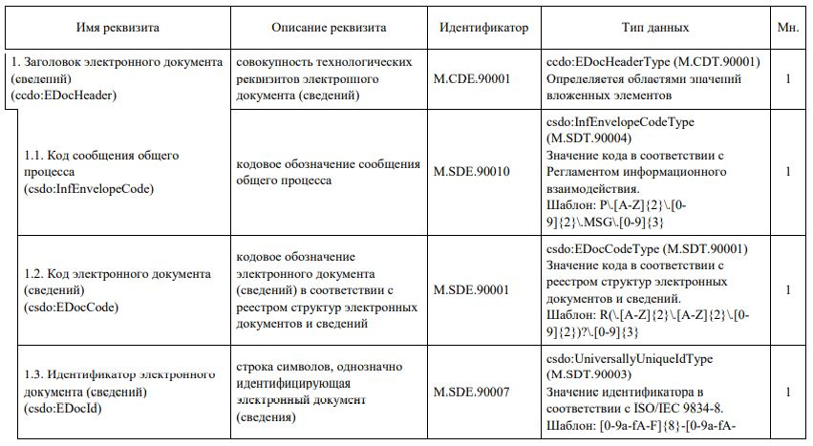

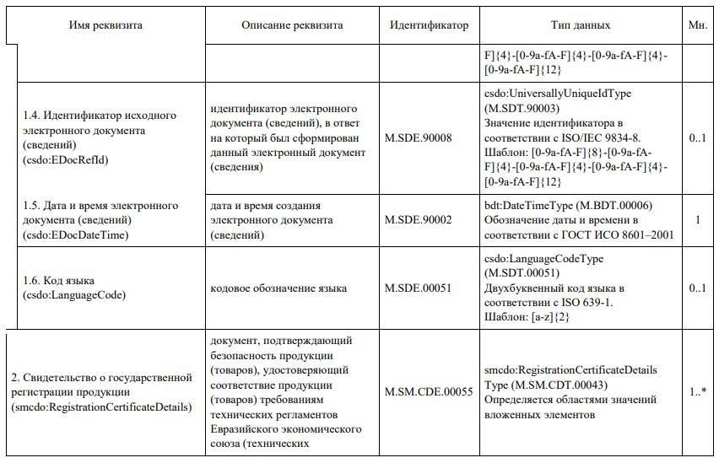

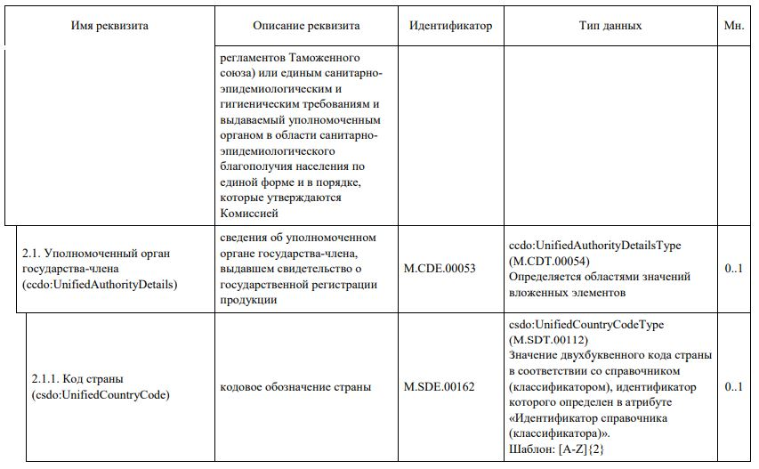

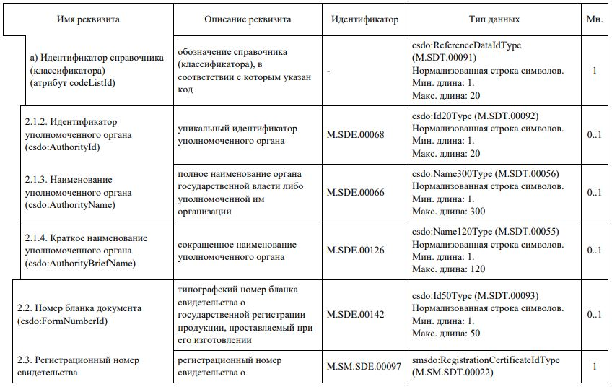

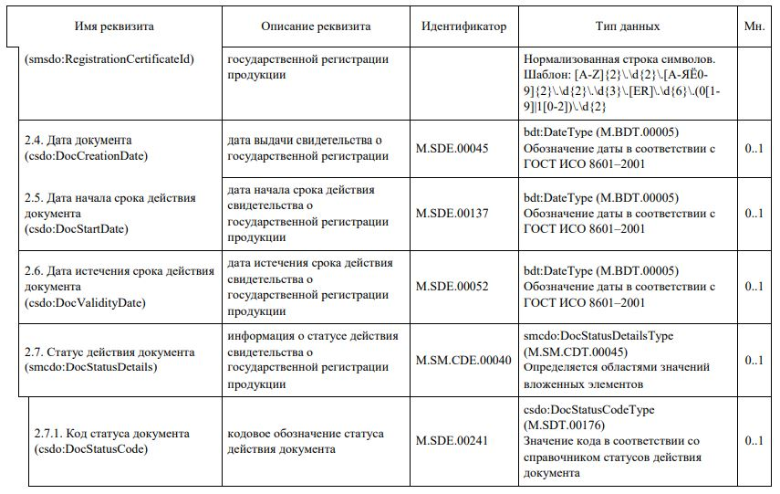

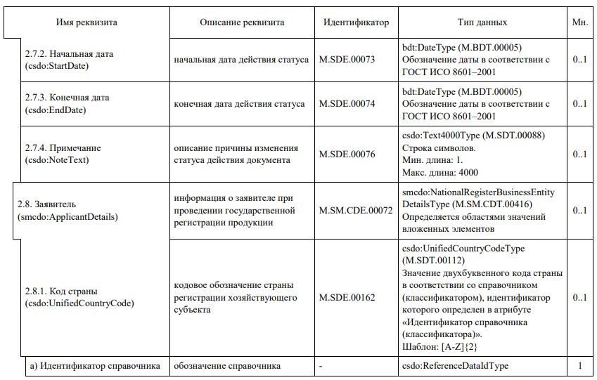

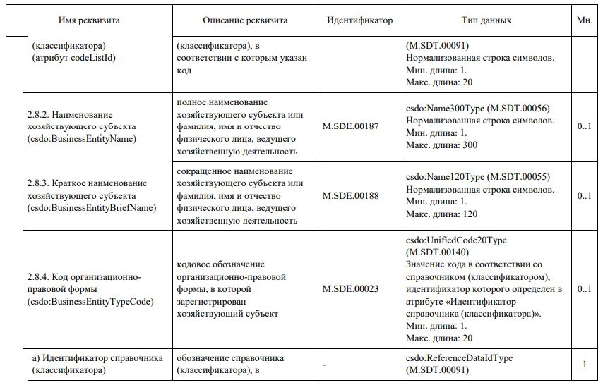

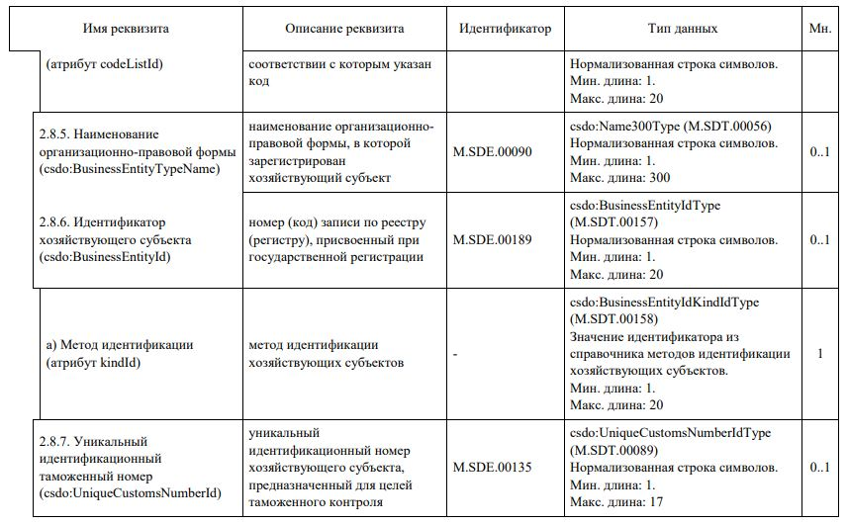

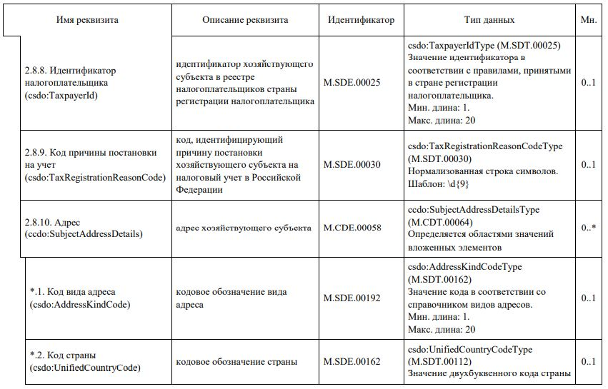

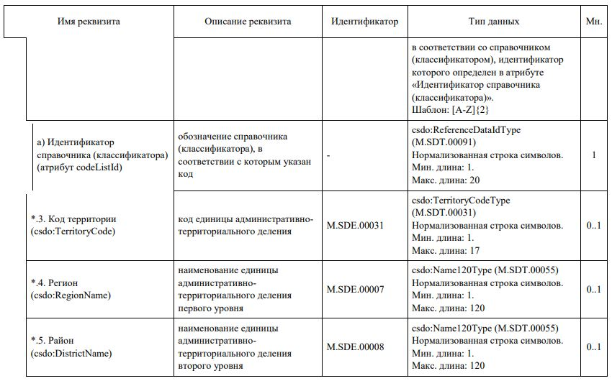

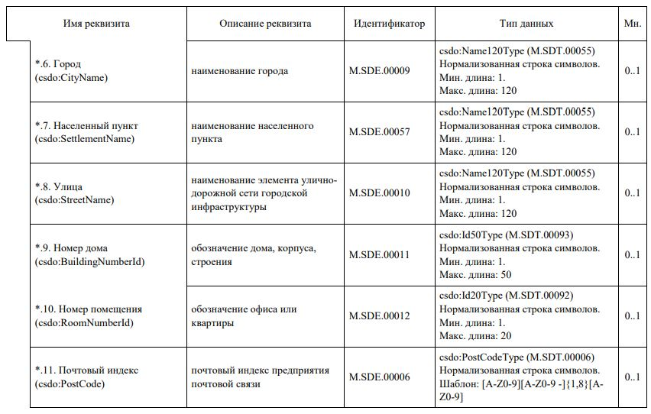

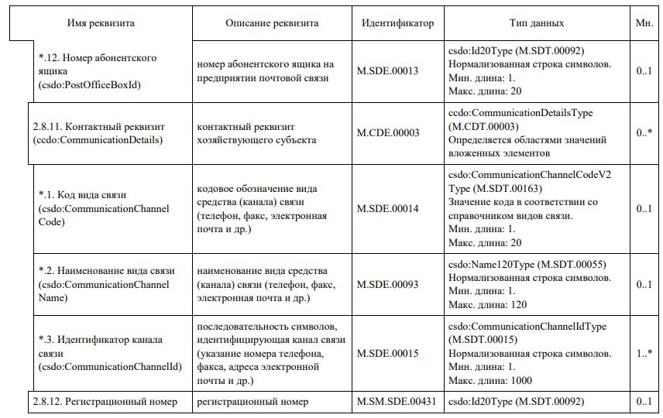

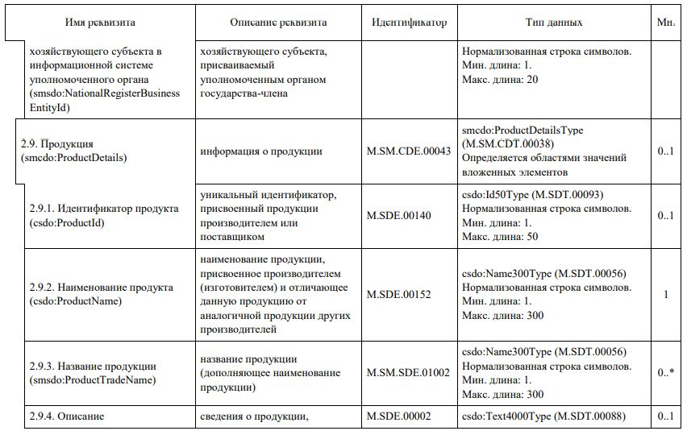

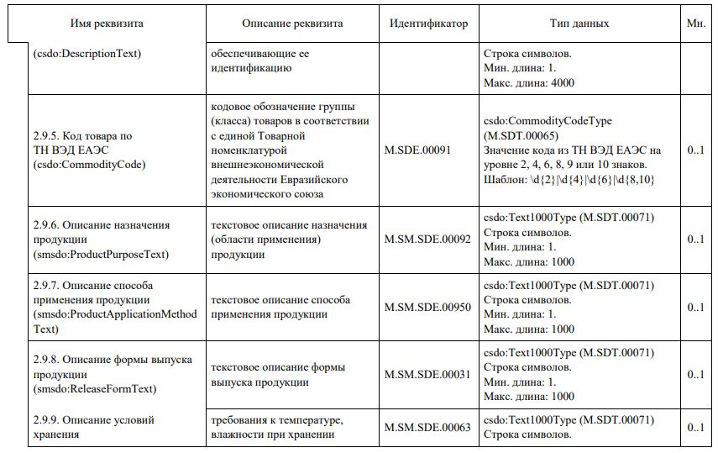

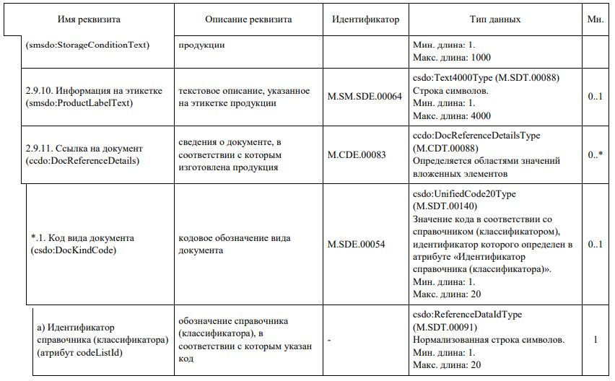

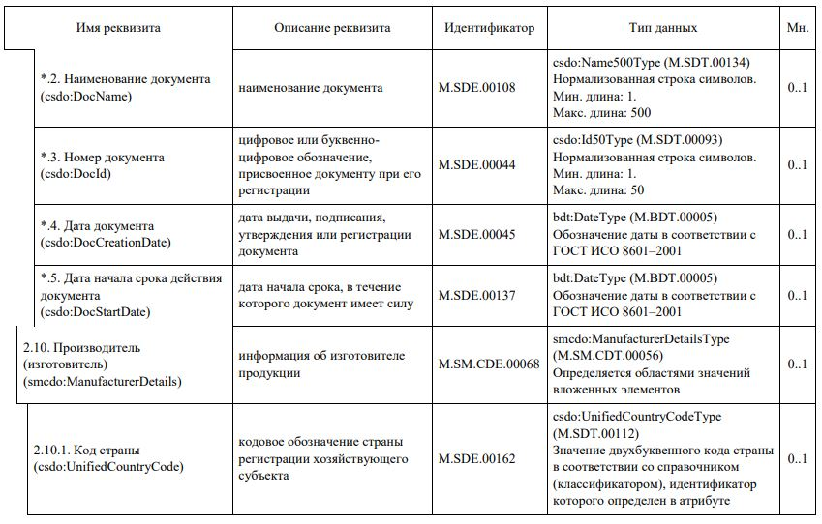

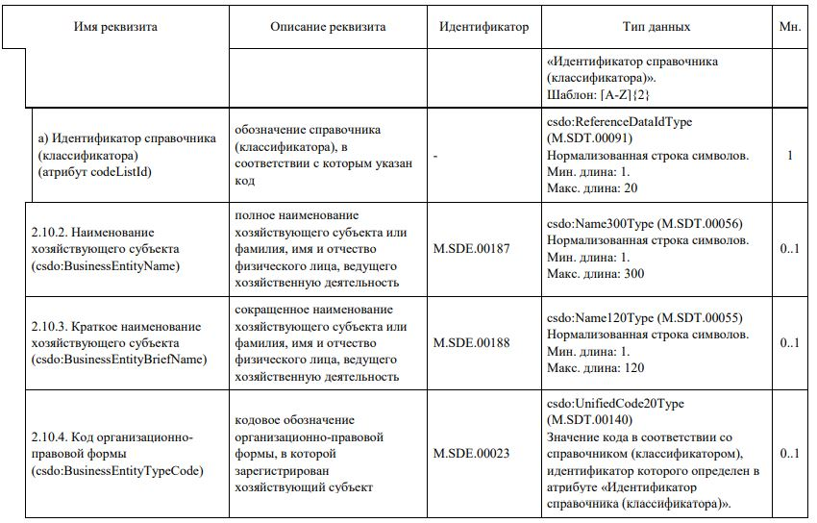

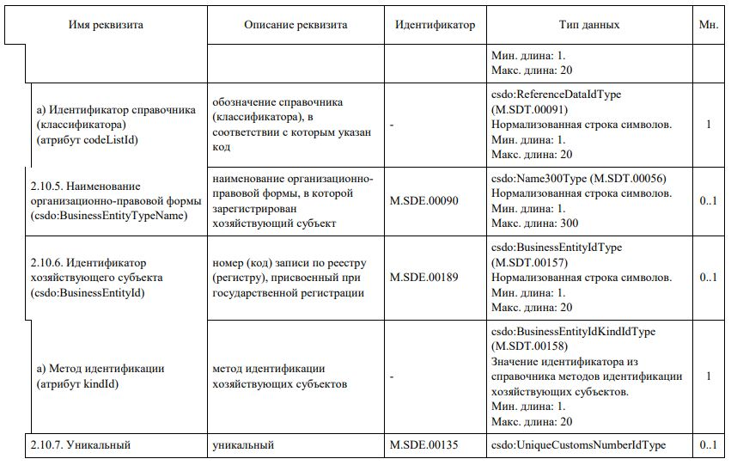

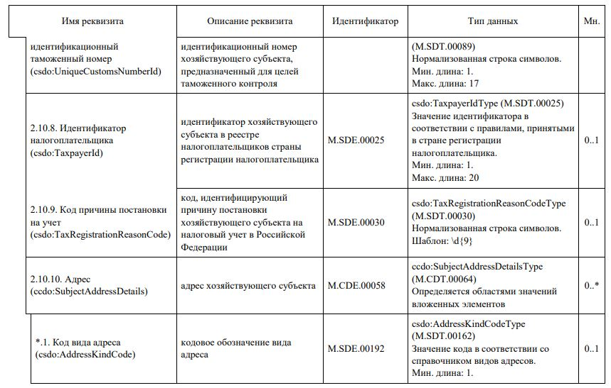

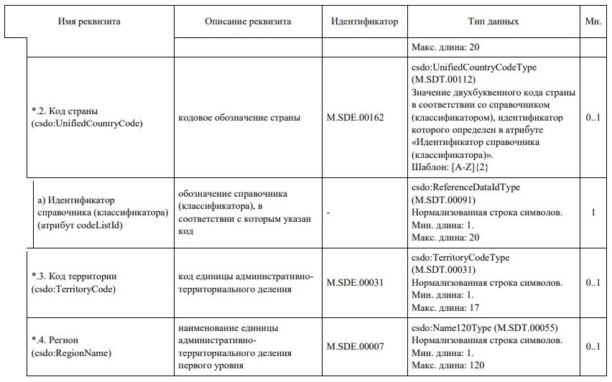

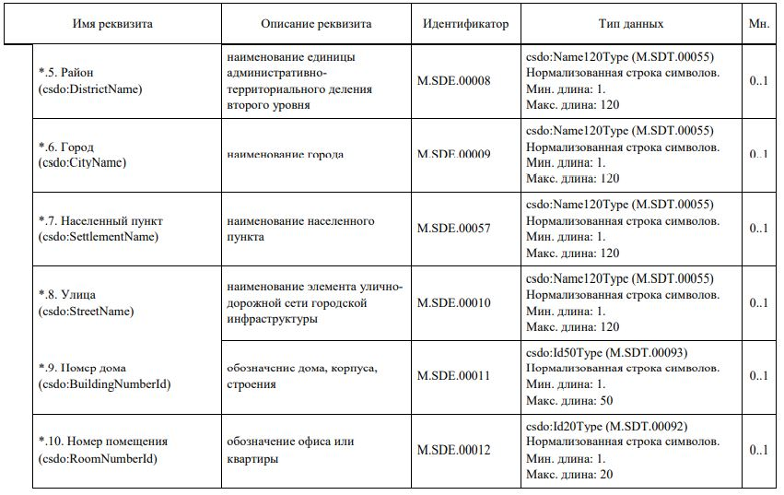

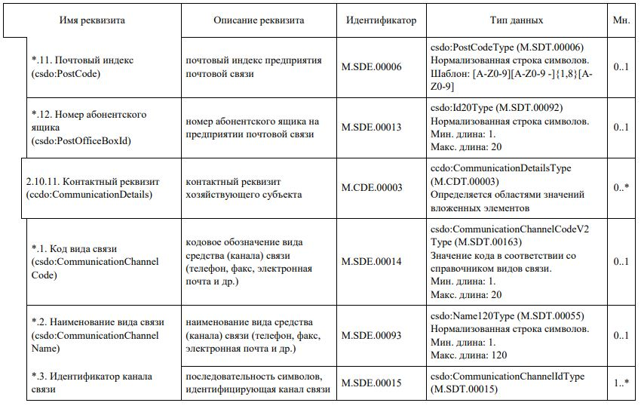

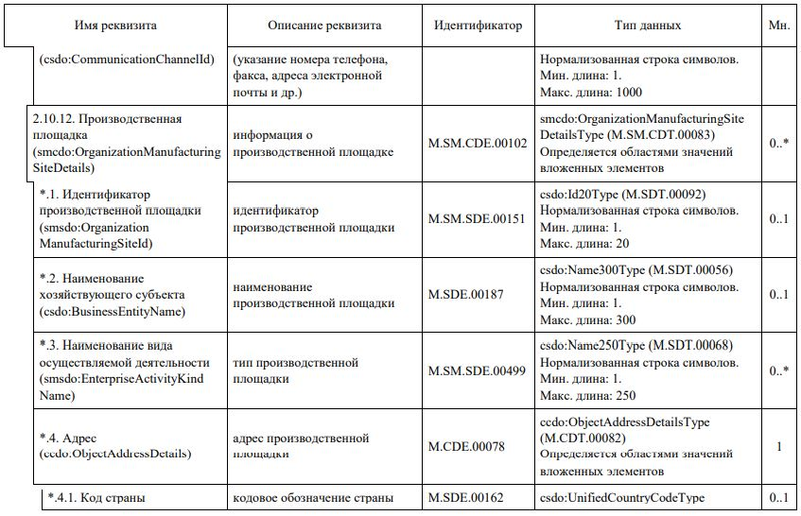

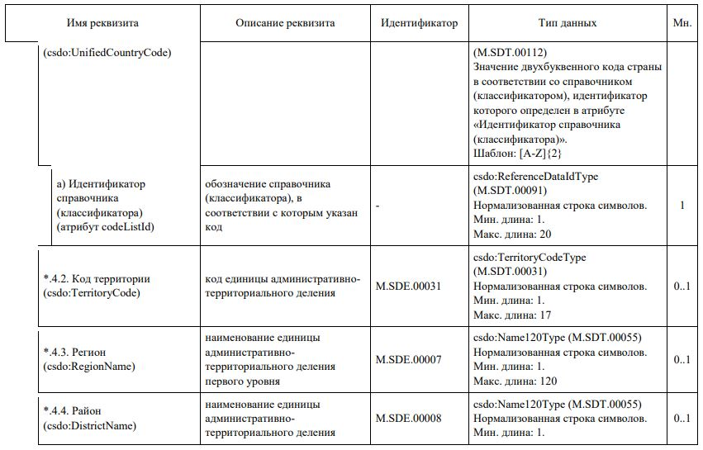

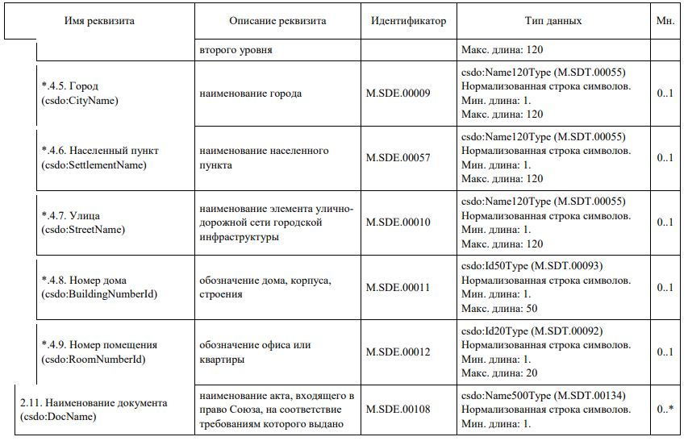

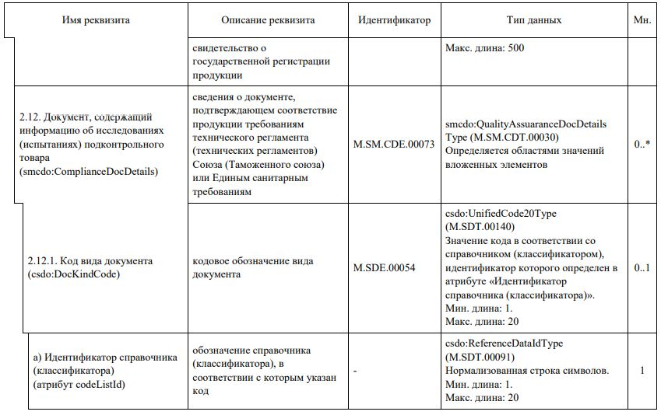

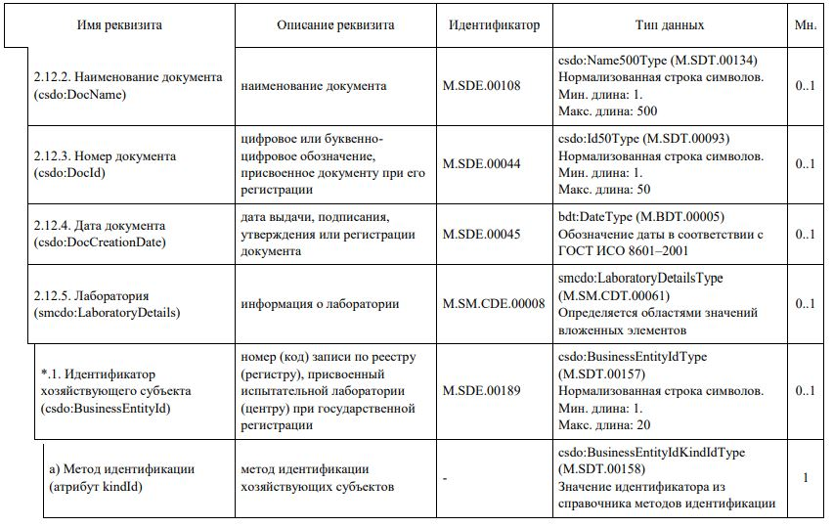

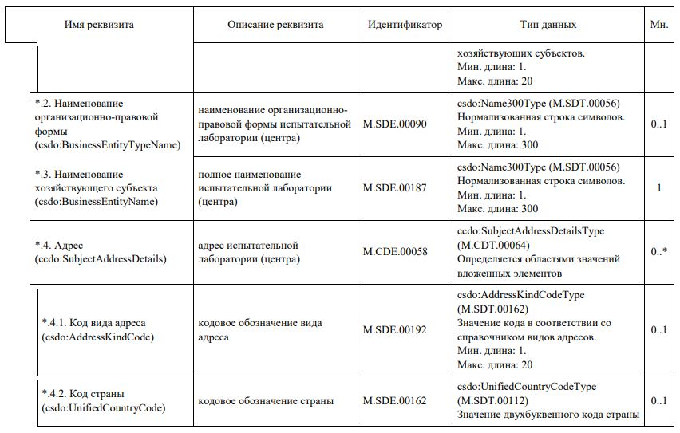

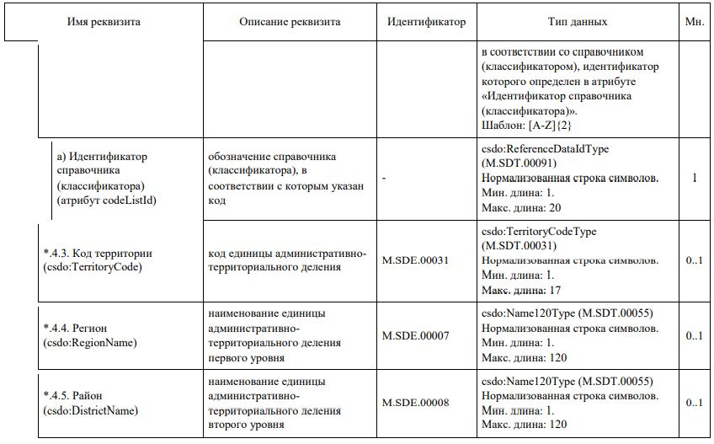

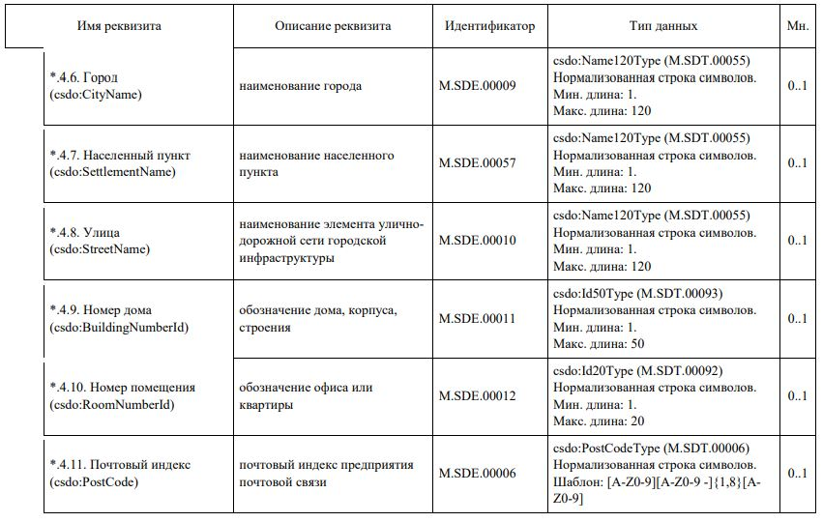

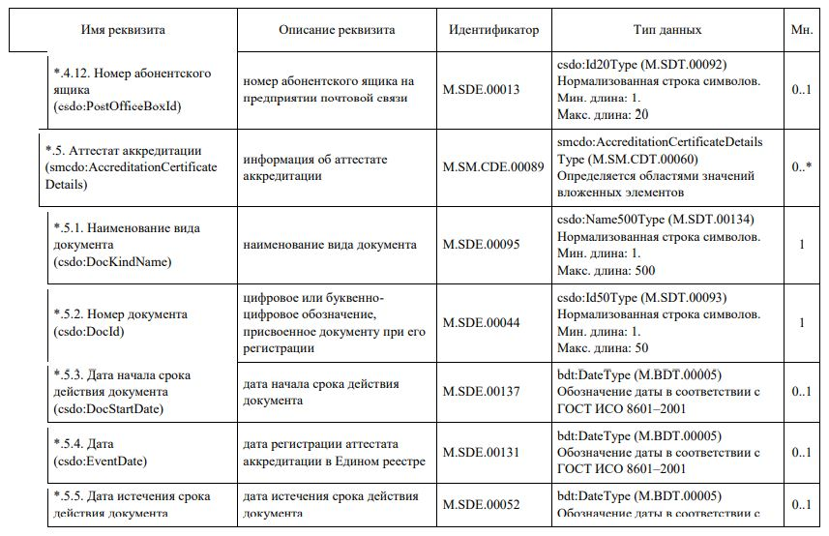

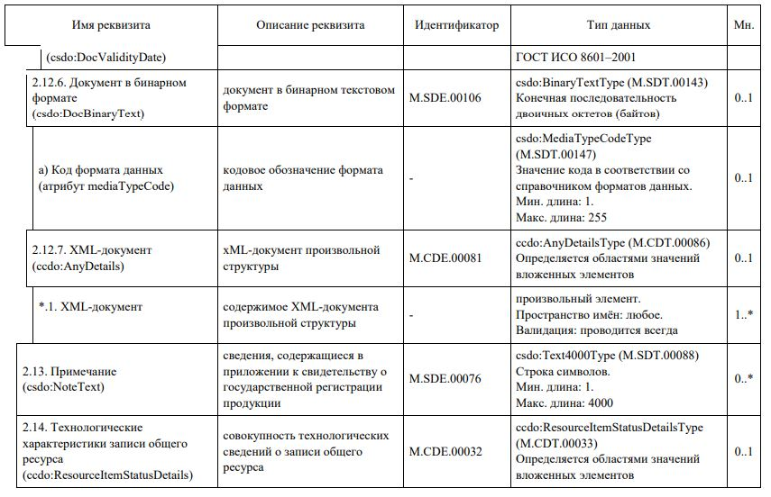

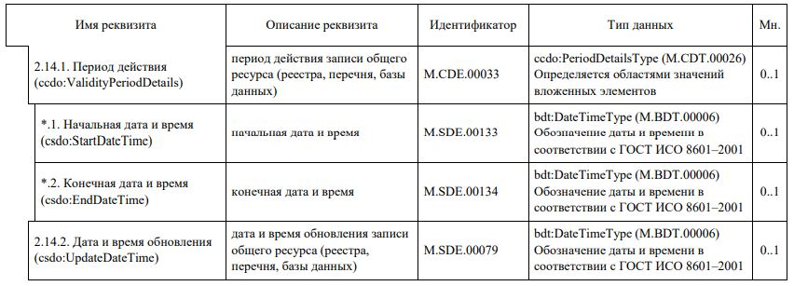

УТВЕРЖДЕН
Решением Коллегии
Евразийской экономической комиссии
от 15 ноября 2022 г. № 177
Порядок
присоединения к общему процессу "Формирование, ведение и использование единого реестра свидетельств о государственной регистрации продукции"
I. Общие положения
1. Настоящий Порядок разработан в соответствии со следующими актами, входящими в право Евразийского экономического союза (далее – Союз):

Договор о Евразийском экономическом союзе от 29 мая 2014 года;

Решение Коллегии Евразийской экономической комиссии от 06 ноября 2014 г. № 200 "О технологических документах, регламентирующих информационное взаимодействие при реализации средствами интегрированной информационной системы внешней и взаимной торговли общих процессов";

Решение Коллегии Евразийской экономической комиссии от 14 апреля 2015 г. № 29 "О перечне общих процессов в рамках Евразийского экономического союза и внесении изменения в Решение Коллегии Евразийской экономической комиссии от 19 августа 2014 г. № 132";

Решение Коллегии Евразийской экономической комиссии от 09 июня 2015 г. № 63 "О Методике анализа, оптимизации, гармонизации и описания общих процессов в рамках Евразийского экономического союза";

Решение Коллегии Евразийской экономической комиссии от 18 августа 2015 г. № 96 "О межгосударственных испытаниях интегрированной информационной системы внешней и взаимной торговли";

Решение Коллегии Евразийской экономической комиссии от 19 декабря 2016 г. № 169 "Об утверждении Порядка реализации общих процессов в рамках Евразийского экономического союза".
II. Область применения
2. Настоящий Порядок определяет требования к составу и содержанию процедур введения в действие общего процесса "Формирование, ведение и использование единого реестра свидетельств о государственной регистрации продукции" (P.SS.01) (далее – общий процесс) и присоединения нового участника к общему процессу, а также требования к осуществляемому при их выполнении информационному взаимодействию.
III. Основные понятия
3. Для целей настоящего Порядка используются понятия, которые означают следующее:
"документы, применяемые при обеспечении функционирования интегрированной системы" – технические, технологические, методические и организационные документы, предусмотренные пунктом 30 Протокола об информационно-коммуникационных технологиях и информационном взаимодействии в рамках Евразийского экономического союза (приложение № 3 к Договору о Евразийском экономическом союзе от 29 мая 2014 года);
"технологические документы" – документы, включенные в типовой перечень технологических документов, регламентирующих информационное взаимодействие при реализации общего процесса, предусмотренный пунктом 1 Решения Коллегии Евразийской экономической комиссии от 6 ноября 2014 г. № 200.
Иные понятия, используемые в настоящем Порядке, применяются в значениях, определенных в пункте 4 Правил информационного взаимодействия при реализации средствами интегрированной информационной системы Евразийского экономического союза общего процесса "Формирование, ведение и использование единого реестра свидетельств о государственной регистрации продукции", утвержденных Решением Коллегии Евразийской экономической комиссии от 15 ноября 2022 г. № 177 (далее – Правила информационного взаимодействия).
IV. Участники взаимодействия
4. Роли участников взаимодействия при выполнении ими процедур, предусмотренных настоящим Порядком, приведены в таблице 1.
Таблица 1
Роли участников взаимодействия
№ п/п | Наименование роли | Описание роли | Участник, выполняющий роль
1 | Присоединяющийся участник общего процесса | выполняет процедуры, предусмотренные настоящим Порядком | уполномоченный орган государства – члена Евразийского экономического союза (далее – уполномоченный орган)
2 | Администратор | координирует выполнение процедур, предусмотренных настоящим Порядком | Евразийская экономическая комиссия (далее – Комиссия)
3 | Участник общего процесса | осуществляет взаимодействие в соответствии с технологическими документами и участвует в тестировании информационного взаимодействия с присоединяющимся участником общего процесса | уполномоченный орган, Комиссия
V. Описание процедуры присоединения
5. С даты вступления в силу Решения Коллегии Евразийской экономической комиссии от 15 ноября 2022 г. № 177 "О технологических документах, регламентирующих информационное взаимодействие при реализации средствами интегрированной информационной системы Евразийского экономического союза общего процесса "Формирование, ведение и использование единого реестра свидетельств о государственной регистрации продукции" государства – члены Союза (далее – государство-член) при координации Комиссии приступают к выполнению процедуры введения в действие общего процесса.
6. Для введения в действие общего процесса государствами-членами должны быть выполнены необходимые мероприятия, определенные процедурой присоединения к общему процессу в соответствии с разделом VI настоящего Порядка.
7. На основании рекомендаций комиссии по проведению межгосударственных испытаний интегрированной информационной системы внешней и взаимной торговли Коллегия Комиссии принимает распоряжение о введении в действие общего процесса.
8. Основанием для принятия рекомендации комиссии по проведению межгосударственных испытаний интегрированной информационной системы внешней и взаимной торговли о готовности общего процесса к введению в действие могут являться результаты тестирования информационного взаимодействия между информационными системами одного из государств-членов и Комиссии.
9. После введения в действие общего процесса к нему могут присоединяться новые участники путем выполнения процедуры присоединения к общему процессу.
VI. Описание процедуры присоединения
10. Для присоединения к общему процессу присоединяющимся участником общего процесса должны быть выполнены требования документов, применяемых при обеспечении функционирования интегрированной системы Союза, технологических документов, а также требования законодательства государства-члена, регламентирующие информационное взаимодействие в рамках национального сегмента государства-члена.
11. Выполнение процедуры присоединения нового участника к общему процессу включает в себя:
а) информирование государством-членом Комиссии о присоединении нового участника к общему процессу (с указанием уполномоченного органа, ответственного за обеспечение информационного взаимодействия в рамках общего процесса);
б) внесение в нормативные правовые акты государства – члена изменений, необходимых для выполнения требований технологических документов (в течение 2 месяцев с даты начала выполнения процедуры присоединения);
в) разработку (доработку) при необходимости информационной системы присоединяющегося участника общего процесса (в течение
4 месяцев с даты начала выполнения процедуры присоединения);
г) подключение информационной системы присоединяющегося участника общего процесса к национальному сегменту государства-члена, если такое подключение не было осуществлено ранее (в течение 6 месяцев с даты начала выполнения процедуры присоединения);
д) получение присоединяющимся участником общего процесса распространяемых администратором справочников и классификаторов, указанных в Правилах информационного взаимодействия;
е) передача присоединяющимся участником общего процесса оформленных в соответствии с Описанием форматов и структур электронных документов и сведений, используемых для реализации средствами интегрированной информационной системы Евразийского экономического союза общего процесса "Формирование, ведение и использование единого реестра свидетельств о государственной регистрации продукции", утвержденным Решением Коллегии Евразийской экономической комиссии от 15 ноября 2022 г. № 177, сведений из национальной части единого реестра администратору для первоначального включения в единый реестр и опубликования на информационном портале Союза (в течение 9 месяцев с даты начала выполнения процедуры присоединения);
ж) тестирование информационного взаимодействия между информационными системами присоединяющегося участника общего процесса и администратора на соответствие требованиям технологических документов (в течение 9 месяцев с даты начала выполнения процедуры присоединения).

© 2012. РГП на ПХВ «Институт законодательства и правовой информации Республики Казахстан» Министерства юстиции Республики Казахстан

